PROJETO 3: PROJETO DE UM S.O. (BOS - BASIC OPERATING SYSTEM)
Gustavo Borges Peres da Silva1
1Departamento de Ciência da Computação – Universidade Federal de Catalão (UFCAT)
gustavo.silva@discente.ufcat.edu.br

Objetivos
- I/O: teclado.
- Tratamento de interrupção
- Criação de um shell muito simples.
- Tarefa 1: implementação de E/S para o teclado
  - Máquina utilizada
Para este projeto, será utilizado a mesma máquina hospedeira Windows 10 apresentada no tópico “1.1 Descrição” do projeto 1, cujo a mesma possuí também um guest/convidado com a distro Debian Linux devido sua disponibilidade e licenciamento deste sistema que será utilizada para a continuação dos projetos. Vale relembrar também, que nessa máquina possuí dois usuários (ggust e vboxuser), portanto, o usuário que iremos utilizar é o vboxuser pois possuí previlegios administrativos necessários para darmos continuidade.
  - Atualização e correção dos codigos com base nos videos do professor
Com base nas correções do professor realizadas no projeto 2, para a continuação dessa tarefa, é importante eu demonstrar quais alterações que eu tive que realizar antes de prosseguir para deixar os códigos mais limpos e completos.
#include "basic/include/screen.h"

int32 cursorX = 0, cursorY = 0; // Posição do cursor na tela
const uint8 sw = 80, sh = 25, sd = 2; // Dimensões da tela (largura, altura, profundidade)

// Limpa a tela de uma linha específica até outra
void clearLine(uint8 from, uint8 to) {
uint16 i = sw * from * sd;
string vidmem = (string)0xb8000;
for (i; i < (sw * (to + 1) * sd); i++) {
vidmem[i] = 0x0; // Valor (caractere) 0
vidmem[i+1] = 0x0F; // Cor branca sobre fundo preto
}
}
// Atualiza a posição do cursor na tela
void updateCursor() {
unsigned temp;
temp = cursorY * sw + cursorX;

outportb(0x3D4, 14);
outportb(0x3D5, temp >> 8);
outportb(0x3D4, 15);
outportb(0x3D5, temp);
}

// Limpa toda a tela
void clearScreen() {
clearLine(0, sh-1); // Chama clearLine p/ limpar da linha 0 até n (sh-1)
cursorX = 0; // Reseta a posição do cursor na largura
cursorY = 0; // Reseta a posição do cursor na altura
updateCursor(); // Atualiza a posição do cursor
}

// Desloca conteúdo da tela para cima, remove 'lineNumber' linhas na parte superior
void scrollUp(uint8 lineNumber) {
string vidmem = (string)0xb8000;
uint16 i = 0;

for (i; i < sw * (sh - 1) * sd; i++) {
vidmem[i] = vidmem[i + sw * sd * lineNumber]; // Move o conteúdo da tela p/ cima
}

clearLine(sh - 1 - lineNumber, sh - 1); // Limpa linhas recém-criadas na parte inferior
if ((cursorY - lineNumber) < 0) {
cursorY = 0;
cursorX = 0;
} else {
cursorY -= lineNumber; // Atualiza a posição do cursor na altura
}
updateCursor(); // Atualiza a posição do cursor
}

// Verifica se o cursor atingiu a última linha da tela, e se sim, rola a tela para cima
void newLineCheck() {
if (cursorY >= sh-1) {
scrollUp(1); // Chama scrollUp p/ rolar a tela p/ cima removendo uma linha
}
}
// Imprime um caractere na posição atual do cursor
void printch(char c) {
string vidmem = (string)0xb8000;
switch(c) {
case (0x08): // Retrocesso (BACKSPACE)
if(cursorX > 0) {
cursorX--; // Move cursor p/ posição anterior na largura
vidmem[(cursorY * sw + cursorX)*sd] = 0x00; // Define o caractere como nulo
}
break;
case (0x09): // Representa a tecla TAB
cursorX = (cursorX + 8) & ~(8 - 1); // Move cursor p/ a próxima posição TAB
break;
case ('\r'): // Retorno de Carro
cursorX = 0; // Move o cursor para a primeira posição na largura
break;
case ('\n'): // Nova Linha
cursorX = 0; // Move o cursor para a primeira posição na largura
cursorY++; // Move o cursor para a próxima linha na altura
break;
default:
vidmem[((cursorY * sw + cursorX)) * sd] = c; // Define o caractere na tela
vidmem[((cursorY * sw + cursorX)) * sd + 1] = 0x02; //Define a cor VERDE
cursorX++; // Move o cursor para a próxima posição na largura
break;
}
if (cursorX >= sw) {
cursorX = 0; // Se ultrapassar a largura, move o cursor para a próxima linha
cursorY++; // na altura
}
newLineCheck(); // Verifica se o cursor atingiu a última linha da tela
updateCursor(); // Atualiza a posição do cursor
}

// Imprime uma string chamando repetidamente printch para cada caractere na string
void print(string ch) {
uint16 i = 0;
for(i; i < strlength(ch); i++) {
printch(ch[i]); // Chama printch para cada caractere na string
}
}
Código 1 – Conteúdo do arquivo screen.c.
#include "basic/include/string.h"
uint16 strlength(string ch){
uint16 i = 1;
while(ch[i++]);
return --i;
}
Código 2 – Conteúdo do arquivo string.c.
#include "basic/include/system.h"
uint8 inportb (uint16 _port) {
uint8 rv;
__asm__ __volatile__ ("inb %1, %0"
: "=a" (rv) /* operando de saída */
: "dN" (_port)); /* operando de entrada */
return rv;
}
void outportb (uint16 _port, uint8 _data) {
__asm__ __volatile__ ("outb %1, %0"
: /* operando de saída */
: "dN" (_port), "a" (_data)); /* operando de entrada */
}
Código 3 – Conteúdo do arquivo system.c.
No codigo 4 eu adicionei individualmente cada codigo escrito na linguagem C para que cada um seja compilado e gerado o arquivo binario, assim deixando o codigo mais facil de entender e organizado. E além disso, fiz com que o arquivo kernel.bin seja enviado diretamente para o nosso destino principal ao invés de ficar usando comandos de mover arquivo para um diretório especifico.
#!/bin/sh
nasm -f elf32 kernel.asm -o kasm.o
gcc -m32 -c -w kernel.c -o kc.o
gcc -m32 -c -w screen.c -o screen.o
gcc -m32 -c -w string.c -o string.o
gcc -m32 -c -w system.c -o system.o
ld -m elf_i386 -T link.ld -o basic/boot/kernel.bin kasm.o kc.o screen.o string.o system.o
Código 4 – Conteúdo do arquivo script build.sh.
#!/bin/sh
qemu-system-i386 --kernel ./basic/boot/kernel.bin
Código 5 – Conteúdo do arquivo script run.sh.
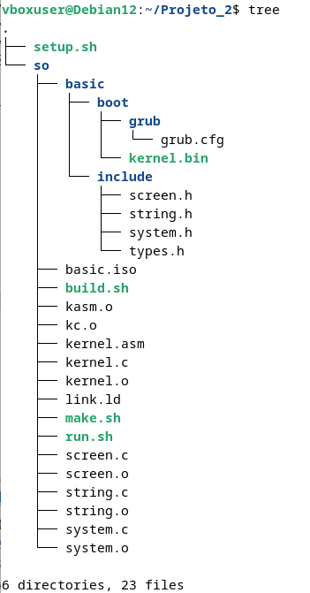
Figura 1 – Visão geral da estrutura de arquivos.
E por ultimo, o codigo 6 foi apenas um teste dos comandos para que possamos prosseguir para o projeto 3.
#include "basic/include/screen.h"
void kmain() {
// Chama a função updateCursor() com valores específicos
clearScreen();//add1 – limpa tela
print("Sistema Basico"); //add2 – adiciona uma string
cursorX = 20;
cursorY = 15;
updateCursor(); // Atualiza o cursor

// Imprime cada caractere da string usando printch
string message = "Usando codigo ASCII";
uint16 i = 0;
for (i; i < strlength(message); i++) {
printch(message[i]);
}
cursorX = 20;
cursorY = 17;
updateCursor(); // Atualiza o cursor
print("Sem usar codigo ASCII"); // Imprime uma string usando print
}
Código 6 – Conteúdo do arquivo kernel.c.
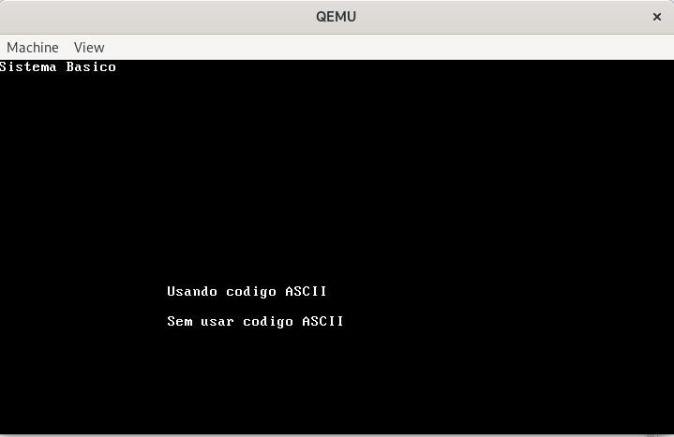
Figura 2 – Testando funções printch e print no kernel.c.
  - Implementação de um Shell simples
Antes de iniciarmos, iremos abrir o nosso arquivo build.sh e adicionaremos um novo parâmetro à linha do gcc: -ffreestanding (ao final da linha). Essa flag vai evitar que o compilador use qualquer função oferecida pelo sistema hospedeiro, a não ser aquelas que definirmos durante a prática.
#!/bin/sh
nasm -f elf32 kernel.asm -o kasm.o
gcc -m32 -c -w kernel.c -o kc.o -ffreestanding
gcc -m32 -c -w screen.c -o screen.o -ffreestanding
gcc -m32 -c -w string.c -o string.o -ffreestanding
gcc -m32 -c -w system.c -o system.o -ffreestanding
ld -m elf_i386 -T link.ld -o basic/boot/kernel.bin kasm.o kc.o screen.o string.o system.o
Código 7 – Conteúdo do arquivo script build.sh.
Agora iremos implementar uma sugestão realizada pelo professor, que se trata-se de uma melhoria da função print() em screen.h que é a criação de uma variável length do tipo uint8 para armazenar o valor de strlength(ch)+1. Com isso, evita-se que a cada execução do laço for se chame novamente a função strlength() para que essa obtenha o mesmo valor.
Por conta dessa sugestão, tivemos de adicionar as variaveis em screen.h e no codigo screen.c atualizamos a função print() conforme os codigos abaixo.
#ifndef SCREEN_H
#define SCREEN_H

#include "types.h"
#include "system.h"
#include "string.h"

extern int32 cursorX;
extern int32 cursorY;

void printch (char c);
void print(string ch);

#endif
Código 8 – Atualização do cabeçalho screen.h.
#include "basic/include/screen.h"

int32 cursorX = 0, cursorY = 0; // Posição do cursor na tela
const uint8 sw = 80, sh = 25, sd = 2; // Dimensões da tela (largura, altura, profundidade)

// Limpa a tela de uma linha específica até outra
void clearLine(uint8 from, uint8 to) {
uint16 i = sw * from * sd;
string vidmem = (string)0xb8000;
for (i; i < (sw * (to + 1) * sd); i++) {
vidmem[i] = 0x0; // Valor (caractere) 0
vidmem[i+1] = 0x0F; // Cor branca sobre fundo preto
}
}

// Atualiza a posição do cursor na tela
void updateCursor() {
unsigned temp;
temp = cursorY * sw + cursorX;
outportb(0x3D4, 14);
outportb(0x3D5, temp >> 8);
outportb(0x3D4, 15);
outportb(0x3D5, temp);
}

// Limpa toda a tela
void clearScreen() {
clearLine(0, sh-1); // Chama clearLine p/ limpar da linha 0 até n (sh-1)
cursorX = 0; // Reseta a posição do cursor na largura
cursorY = 0; // Reseta a posição do cursor na altura
updateCursor(); // Atualiza a posição do cursor
}

// Desloca conteúdo da tela para cima, remove 'lineNumber' linhas na parte superior
void scrollUp(uint8 lineNumber) {
string vidmem = (string)0xb8000;
uint16 i = 0;
for (i; i < sw * (sh - 1) * sd; i++) {
vidmem[i] = vidmem[i + sw * sd * lineNumber]; // Move o conteúdo da tela p/ cima
}

clearLine(sh - 1 - lineNumber, sh - 1); // Limpa linhas recém-criadas na parte inferior
if ((cursorY - lineNumber) < 0) {
cursorY = 0;
cursorX = 0;
} else {
cursorY -= lineNumber; // Atualiza a posição do cursor na altura
}
updateCursor(); // Atualiza a posição do cursor
}

// Verifica se o cursor atingiu a última linha da tela, e se sim, rola a tela para cima
void newLineCheck() {
if (cursorY >= sh-1) {
scrollUp(1); // Chama scrollUp p/ rolar a tela p/ cima removendo uma linha
}
}

// Imprime um caractere na posição atual do cursor
void printch(char c) {
string vidmem = (string)0xb8000;
switch(c) {
case (0x08): // Retrocesso (BACKSPACE)
if(cursorX > 0) {
cursorX--; // Move cursor p/ posição anterior na largura
vidmem[(cursorY * sw + cursorX)*sd] = 0x00; // Define o caractere como nulo
} break;
case (0x09): // Representa a tecla TAB
cursorX = (cursorX + 8) & ~(8 - 1); // Move cursor p/ a próxima posição TAB
break;
case ('\r'): // Retorno de Carro
cursorX = 0; // Move o cursor para a primeira posição na largura
break;
case ('\n'): // Nova Linha
cursorX = 0; // Move o cursor para a primeira posição na largura
cursorY++; // Move o cursor para a próxima linha na altura
break;
default:
vidmem[((cursorY * sw + cursorX)) * sd] = c; // Define o caractere na tela
vidmem[((cursorY * sw + cursorX)) * sd + 1] = 0x0F; //Define a cor do caractere
cursorX++; // Move o cursor para a próxima posição na largura
break;
}
if (cursorX >= sw) {
cursorX = 0; // Se ultrapassar a largura, move o cursor para a próxima linha
cursorY++; // na altura
}
newLineCheck(); // Verifica se o cursor atingiu a última linha da tela
updateCursor(); // Atualiza a posição do cursor
}

// Imprime uma string chamando repetidamente printch para cada caractere na string
void print(string ch) {
uint8 length = strlength(ch) + 1; // Calcula o comprimento uma vez
uint16 i = 0;

for (i; i < length; i++) {
printch(ch[i]); // Chama printch para cada caractere na string
}
}
Código 9 – Conteúdo do arquivo screen.c.
Com a sugestão implementada, agora daremos continuidade com a tarefa, cujo, para a implementação de um shell simples, teremos que criar a primeira função de entrada de dados, similar a função scanf() ou gets() em C. A função a ser criada se chama readStr() pra a leitura de uma string. Além desta função, também será criada uma função acessório chamada strEql() a qual irá comparar duas strings. A função strEql(), implementada na biblioteca string.h, é mostrada no Código 10 cujo descrevemos o funcionamento da mesma através dos comentários.
#ifndef STRING_H
#define STRING_H
#include "types.h"

uint16 strlength(string ch); // Função para calcular o comprimento de uma string
uint8 strEql(string ch1, string ch2); // Função para comparar duas strings

#endif

Código 10 – Conteúdo do cabeçalho string.h.

#include "basic/include/string.h"

// Função para calcular o comprimento de uma string
uint16 strlength(string ch) {
uint16 i = 1;
while(ch[i++]);
return --i;
}

// Função para comparar duas strings
uint8 strEql(string ch1, string ch2) {
uint8 result = 1;
uint8 size = strlength(ch1);
// Verifica se o tamanho da segunda string é diferente do tamanho da primeira
if (size != strlength(ch2))
result = 0;
else {
uint8 i = 0;
// Itera sobre os caracteres das duas strings
for(i; i <= size; i++)
// Compara os caracteres correspondentes das duas strings
if (ch1[i] != ch2[i])
result = 0;
}
return result;
}
Código 11 – Conteúdo do arquivo string.c.
Para a criação da função readStr(), esta deve ser inserida dentro do arquivo kb.h, no diretório include (Código 12). E sua função foi implementada separadamente no código 13 para uma melhor organização.
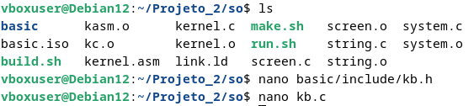
Figura 3 – Criando arquivo de cabeçalho kb.h e arquivo kb.c.
#ifndef KB_H
#define KB_H
#include "types.h"
#include "system.h"
#include "string.h"

// Função para traduzir os códigos de rastreamento de teclado para ASCII
string readStr();

#endif
Código 12 – Conteúdo do cabeçalho kb.h. .
#include "basic/include/kb.h"

string readStr() {
char buff[256];
string buffstr = buff;
uint8 i = 0;
uint8 reading = 1;
while(reading){
if(inportb(0x64) & 0x1){
switch(inportb(0x60)){
/*case 1:
printch((char)27);
buffstr[i] =(char)27;
i++;
break;*/
case 2:
...
}
}
}
buffstr[i] = 0;
return buffstr;
}
Código 13 – Conteúdo parcial do arquivo kb.c.
O objetivo desta função é traduzir os códigos de rastreamento de teclado (scancode) para código American Standard Code for Information Interchange (ASCII). Essa conversão é realizada no switch() que aparece no Código 13. Uma pequena amostra de como essa conversão deve ser realizada é apresentada dentro do switch(), para o scancode 1 (representando a tecla ESC) cujo a mesma está apresentada em comentário. Além disso, utilizaremos a tabela completa de scancodes disponibilizada pelo site Milliseconds [2] para termos a base de até quando teremos de implementar em nosso código que no caso foi proposto criar as entradas de conversão até a entrada 57 da tabela de scancodes.
Vale ressaltar que, o scancode fornecido é para teclados americanos. E o teclado utilizado para este projeto é teclado mecânico HyperX HX 60 Alloy Origins AQU, Layout 60%, US – americano conforme a Figura 4.
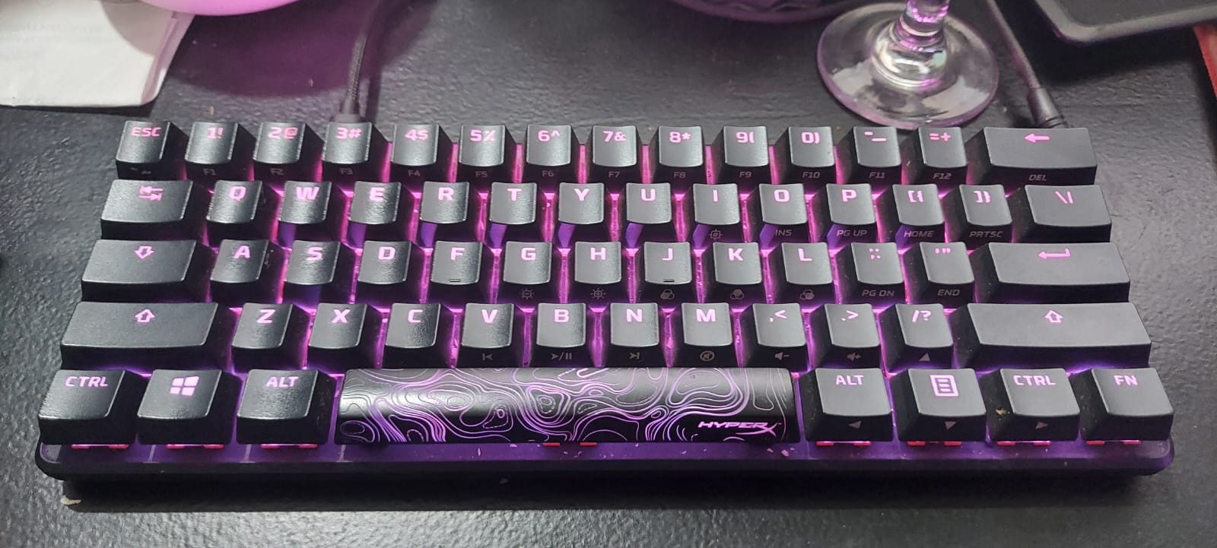
Figura 4 – Teclado utilizado para o projeto.
Além disso, percebemos que no codigo de exemplo fornecido pelo professor (Codigo 13) a função de leitura é um “laço infinito”. Sendo assim, pensamos em utilizar uma condição de parada bem simples, cujo, ao pressionar ESC, atribuiremos um valor igual a zero para a variavel reading fazendo com que a leitura não seja prosseguida, logo, resultando-se na parada do laço.
Por outro lado, vale observar também que, para ler dados do teclado, é necessário ler dados de duas portas diferentes: 0x64 e 0x60.
- O endereço 0x64 permite ler o status do teclado, para saber quando uma tecla é pressionada.
- O endereço 0x60 permite a leitura do “valor” da tecla pressionada.
O inportb(0x64)& 0x1 indica se uma tecla foi pressionada. Esta operação bitwise resultará em 1 para qualquer scancode válido (não existe scancode com valor 0). inportb(0x60)) fornece o valor do scancode propriamente dito, o qual será convertido para código ASCII.
Conquanto, após toda essa análise, partimos para a finalização do nosso codigo 13 inserindo o restante das opções no switch() e condição de parada conforme podemos observar em nosso código completo/atualizado abaixo (Codigo 14).
#include "basic/include/kb.h"

string readStr() {
char buff[256];
string buffstr = buff;
uint8 i = 0;
uint8 reading = 1;
while(reading){
//0x64 = endereço da porta de status do controlador
if(inportb(0x64) & 0x1){
// 0x60 = endereço da porta de dados do controlador
switch(inportb(0x60)){
case 1: //ESC
printch((char)27);
buffstr[i] =(char)27;
reading = 0; // Encerra a leitura/loop
break;
case 2: //1
printch('1');
buffstr[i] = '1';
i++;
break;
case 3: //2
printch('2');
buffstr[i] = '2';
i++;
break;
case 4: //3
printch('3');
buffstr[i] = '3';
i++;
break;
case 5: //4
printch('4');
buffstr[i] = '4';
i++;
break;
case 6: //5
printch('5');
buffstr[i] = '5';
i++;
break;
case 7: //6
printch('6');
buffstr[i] = '6';
i++;
break;
case 8: //7
printch('7');
buffstr[i] = '7';
i++;
break;
case 9: //8
printch('8');
buffstr[i] = '8';
i++;
break;
case 10: //9
printch('9');
buffstr[i] = '9';
i++;
break;
case 11: //0
printch('0');
buffstr[i] = '0';
i++;
break;
case 12: //-
printch('-');
buffstr[i] = '-';
i++;
break;
case 13: //=
printch('=');
buffstr[i] = '=';
i++;
break;
case 14: // BACKSPACE
// Imprime char de controle '\b' para apagar na tela
printch('\b');
// Verifica se há chars na string antes de retroceder
if (i > 0) {
i--; // Retrocede indice na string
buffstr[i] = 0; // Remove último char ao atribuir zero à posição atual na string
}
break;
case 15: //TAB
printch('\t'); // Imprime o caractere de tabulação
buffstr[i] = '\t'; // Armazena o caractere na string
i++;
break;
case 16: //q
printch('q');
buffstr[i] = 'q';
i++;
break;
case 17: //w
printch('w');
buffstr[i] = 'w';
i++;
break;

case 18: //e
printch('e');
buffstr[i] = 'e';
i++;
break;
case 19: //r
printch('r');
buffstr[i] = 'r';
i++;
break;

case 20: //t
printch('t');
buffstr[i] = 't';
i++;
break;
case 21: //y
printch('y');
buffstr[i] = 'y';
i++;
break;
case 22: //u
printch('u');
buffstr[i] = 'u';
i++;
break;
case 23: //i
printch('i');
buffstr[i] = 'i';
i++;
break;
case 24: //o
printch('o');
buffstr[i] = 'o';
i++;
break;
case 25: //p
printch('p');
buffstr[i] = 'p';
i++;
break;
case 26: // [
printch((char)91); // Código ASCII para '['
buffstr[i] = '[';
i++;
break;
case 27: // ]
printch((char)93); // Código ASCII para ']'
buffstr[i] = ']';
i++;
break;
case 28: //ENTER
printch('\n'); // Nova linha
buffstr[i] = '\n';
i++;
break;
case 29: //CTRL
//0x80 = usada para verificar se uma tecla foi liberada.
if (inportb(0x60) & 0x80) {
// Se a tecla 'Ctrl' foi liberada
print("Ctrl Released");
} else {
// Se a tecla 'Ctrl' foi pressionada
print("Ctrl Pressed");
}
break;
case 30: //a
printch('a');
buffstr[i] = 'a';
i++;
break;
case 31: //s
printch('s');
buffstr[i] = 's';
i++;
break;
case 32: //d
printch('d');
buffstr[i] = 'd';
i++;
break;
case 33: //f
printch('f');
buffstr[i] = 'f';
i++;
break;
case 34: //g
printch('g');
buffstr[i] = 'g';
i++;
break;
case 35: //h
printch('h');
buffstr[i] = 'h';
i++;
break;
case 36: //j
printch('j');
buffstr[i] = 'j';
i++;
break;
case 37: //k
printch('k');
buffstr[i] = 'k';
i++;
break;
case 38: //l
printch('l');
buffstr[i] = 'l';
i++;
break;
case 39: //;
printch(';');
buffstr[i] = ';';
i++;
break;
case 40: // '
printch('\'');
buffstr[i] = '\'';
i++;
break;
case 41: // `
printch('`');
buffstr[i] = '`';
i++;
break;
case 42: //LSHIFT
if (inportb(0x60) & 0x80) {
// Se a tecla 'Shift' foi liberada
print("LShift Released");
} else {
// Se a tecla 'Shift' foi pressionada
print("LShift Pressed");
}
break;
case 43: // \
printch('\\');
buffstr[i] = '\\';
i++;
break;
case 44: //z
printch('z');
buffstr[i] = 'z';
i++;
break;
case 45: //x
printch('x');
buffstr[i] = 'x';
i++;
break;
case 46: //c
printch('c');
buffstr[i] = 'c';
i++;
break;
case 47: //v
printch('v');
buffstr[i] = 'v';
i++;
break;
case 48: //b
printch('b');
buffstr[i] = 'b';
i++;
break;
case 49: //n
printch('n');
buffstr[i] = 'n';
i++;
break;
case 50: //m
printch('m');
buffstr[i] = 'm';
i++;
break;
case 51: // ,
printch(',');
buffstr[i] = ',';
i++;
break;
case 52: // .
printch('.');
buffstr[i] = '.';
i++;
break;
case 53: // /
printch('/');
buffstr[i] = '/';
i++;
break;
case 54: // RShift
if (inportb(0x60) & 0x80) {
// Se a tecla 'RShift' foi liberada
print("RShift Released");
} else {
// Se a tecla 'RShift' foi pressionada
print("RShift Pressed");
}
break;
case 55: // PRINTSCREEN - PrtSc
// Tecla 'PrtSc'
print("PrtSc");
break;
case 56: // ALT
if (inportb(0x60) & 0x80) {
// Se a tecla 'Alt' foi liberada
print("Alt Released");
} else {
// Se a tecla 'Alt' foi pressionada
print("Alt Pressed");
}
break;
case 57: // SPACE
// Tecla 'Space'
printch(' '); // Adiciona um espaço
buffstr[i] = ' ';
i++;
break;
}
}
}

buffstr[i] = 0;
return buffstr;
}
Código 14 – Conteúdo completo/atualizado do arquivo kb.c.

  - Testando o nosso shell simples
Agora para conseguirmos testa-lo, atualizaremos o arquivo kernel.c (codigo 15) e atualizaremos nosso script build.sh (codigo 16).
#include "basic/include/screen.h"
void kmain() {
clearScreen();
print(": : Digite algo:");

// Chama a função readStr para obter a entrada do usuário
updateCursor();
string userInput = readStr();

// Limpa a tela e imprime a string lida
clearScreen();
print(": : Voce digitou:");
print(userInput);
print("\n\napos ter pressionado ESC, o programa foi encerrado...");
}
Código 15 – Atualização do arquivo kernel.c.
#!/bin/sh
nasm -f elf32 kernel.asm -o kasm.o
gcc -m32 -c -w kernel.c -o kc.o -ffreestanding
gcc -m32 -c -w screen.c -o screen.o -ffreestanding
gcc -m32 -c -w string.c -o string.o -ffreestanding
gcc -m32 -c -w system.c -o system.o -ffreestanding
gcc -m32 -c -w kb.c -o kb.o -ffreestanding
ld -m elf_i386 -T link.ld -o basic/boot/kernel.bin kasm.o kc.o screen.o string.o system.o kb.o
Código 16 – Atualização do script build.sh.
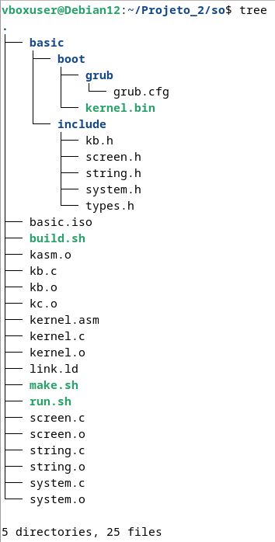
Figura 5 – Visão geral da estrutura de arquivos.
Esse codigo do kernel.c vai fazer o seguinte, ele vai pedir ao usuario digitar algo, sendo assim, o usuario pode digitar qualquer coisa porem existem algumas limitações, tais como:
- Não foi implementado perfeitamente o uso de ALT, LSHIFT, RSHIFT, CTRL e PrtSc;
- Como não foi implementado o uso das teclas anteriormente ditas, não será possível usar combinações tais como ?, !, @, #, %, ^, & e etc.
- A tecla “\” funciona porém existe alguma barreira no QEMU que impede de mostrar esse simbolo no vídeo para nós. Tentamos usar a sintaxe printch('\\'), porém o simbolo não é mostrado na input mas na output (ao pressionar ESC) funciona perfeitamente (o simbolo é visualizado).
Se pressionarmos ESC, o programa é finalizado, mas antes ele vai limpar toda a tela e retornar todo o conjunto de strings e parametros utilizados para o usuário verificar, vale ressaltar que, ao usar CTRL, Lshift, Rshift, Alt é mostrado uma mensagem de que a tecla foi pressionada, porem no output não será mostrado nada pois decidimos fazer absolutamente com esse valor no momento.
Então vamos lá compilar nosso codigo conforme a Figura 6.
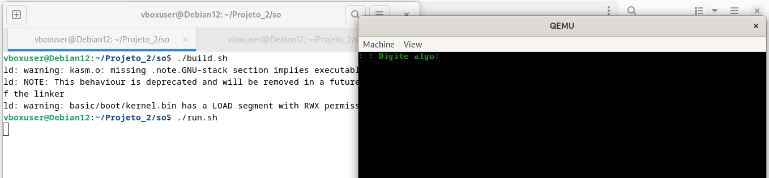
Figura 6 – Compilação.

Abaixo fizemos alguns testes para o entendimento do mesmo, sendo assim, começaremos com o alfabeto, utilizaremos a tecla ENTER para saltar uma linha, iniciaremos a linha com numeros de 0-9, saltaremos outra linha, e iniciaremos uma linha com simbolos em geral e por fim, saltaremos varias linhas porém cada linha eu utilizei uma tecla de atalho diferente para mostrar que a tecla foi pressionada de fato (Figura 7).
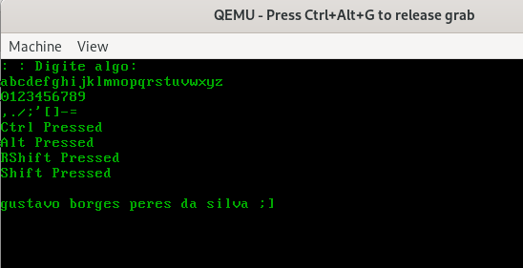
Figura 7 – Teste 1 do shell simples – INPUT de dados.
Agora ao pressionarmos ESC iremos verificar a nossa OUTPUT.
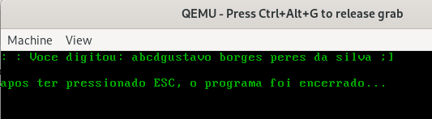
Figura 8 – Teste 1 do shell simples – OUTPUT de dados - FALHA.
Infelizmente não deu muito bom este teste que realizamos, então vamos fazer por partes. Sendo assim, dividiremos cada linha como um único teste conforme veremos abaixo.
Começaremos com um teste digitando apenas caracteres do alfabeto de a-z e demonstraremos a output para irmos direto ao ponto.
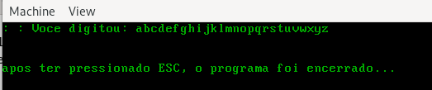
Figura 9 – Teste 2 – OUTPUT alfabeto.
Para cada teste, precisamos encerrar a nossa maquina QEMU pois nosso codigo encerra o programa e não existe outra interação a não ser fechar a janela e executar o script run.sh novamente.
Agora iremos fazer um teste digitando apenas números de 0-9.
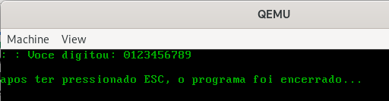
Figura 10 – Teste 3 – OUTPUT números.
Agora iremos fazer um teste digitando apenas simbolos possíveis com a nossa configuração atual (temos combinações limitadas sem usar o CTRL, Rshift, Lshift e Alt).
Vale ressaltar que, eu havia dito que o uso de “\” por algum motivo não estáva apresentando nos inputs, porém aqui já conseguimos observa-lo.
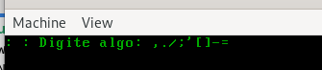
Figura 11 – Teste 4 – INPUT símbolos.
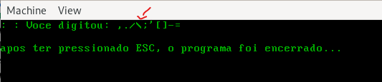
Figura 12 – Teste 4 – OUTPUT símbolos.
Agora testaremos os atalhos CTRL, Rshfit, Lshift e Alt.
Figura 13 – Teste 5 – INPUT atalhos.
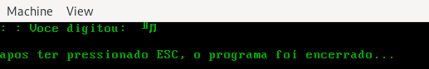
Figura 14 – Teste 5 – OUTPUT atalhos.
Testaremos agora o uso de TAB e ENTER.
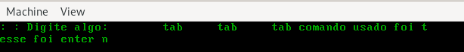
Figura 15 – Teste 6 – INPUT atalhos.
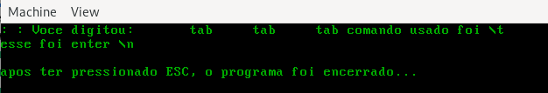
Figura 16 – Teste 6 – OUTPUT atalhos.
Teste foi finalizado, agora precisaremos fazer um arquivo ISO do nosso projeto. Porém para não ficar muito carregado a nossa tarefa, eu optei por pular as figuras, pois já foi explicado o metodo utilizado para fazermos o nosso arquivo ISO nas tarefas 1 e 2.
Em resumo, utilizaremos nosso script make.sh e iremos gerar uma ISO, esse arquivo iremos enviar para o nosso host atráves do protocolo SCP (Secure Copy Protocol). Com a ISO em mãos, mudaremos em nossas configurações da máquina virtual chamada BasicOS o seu disco optico (“utilizaremos outro CD”), e após trocarmos para nossa ISO, estaremos com nosso sistema executando sem problemas conforme a Figura 18.
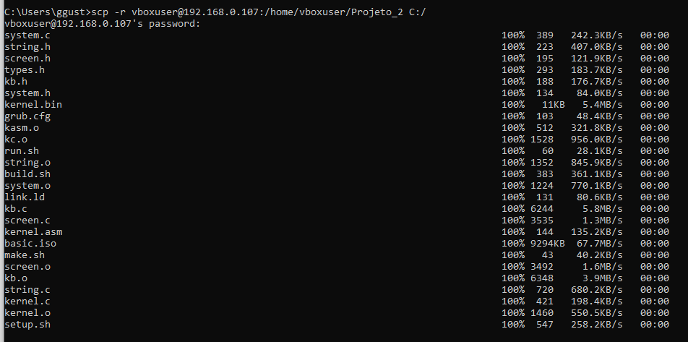
Figura 17 – Copiando arquivos entre guest e hospedeiro.
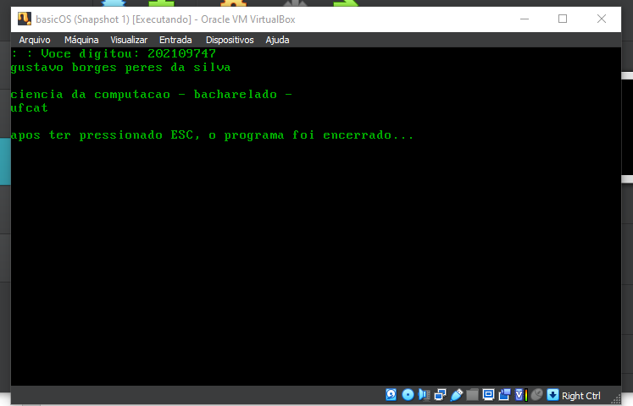
Figura 18 – Testando nossa ISO em nossa Máquina Virtual.
Um adendo importante, é que ao enviar essa tarefa para o SIGAA foi observado um pequeno erro, mas eu alterei agora, o erro é o nome da pasta principal do projeto que está como “Projeto_2” mas eu alterei para “Projeto_3” então agora está tudo certo.
- Tarefa 2: implementação de interrupções
Os sinais de interrupção servem para informar a CPU sobre eventos externos e é basicamente isso que iremos implementar nessa tarefa, sendo assim, primeiramente iremos informar ao processador sobre os processos. Para isso, iremos criar um vetor de 256 elementos, cada um contendo a informação das interrupções a serem implementadas. O local exato de criação desse vetor não é crucial, mas é essencial que o computador saiba onde ele está na memória. Após definir o vetor, é necessário informar ao processador onde essa variável será armazenada. Além disso, o tamanho do vetor na memória é comunicado ao computador por meio da instrução assembly "lidt" (Load Interrupt Description Table). A Interrupt Description Table (IDT) é, essencialmente, o vetor mencionado anteriormente. Em resumo, o processo envolve:
- Criação do vetor;
- Definição de cada elemento do vetor;
- Salvamento do endereço do primeiro elemento e seu tamanho em outro objeto, que é enviado para a CPU através da instrução assembly "lidt".
Nesta tarefa, as alterações no sistema operacional (SO) não serão visíveis, pois as funções serão implementadas na estrutura interna do sistema. Serão criados então, os arquivos util.h, util.c, idt.h, idt.c, isr.h e isr.c. Vale ressaltar que arquivos de cabeçalhos foram salvos dentro da pasta include para melhor organização e o resto do codigo e posteriormente binarios serão salvos dentro da pasta do S.O. conforme na Figura 19.
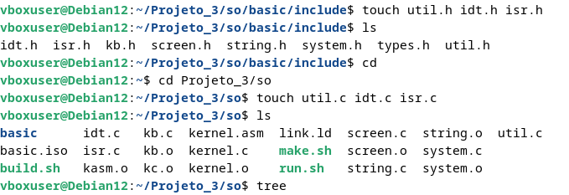
Figura 19 – Testando nossa ISO em nossa Máquina Virtual.
Antes de abordarmos o conteudo dos arquivos criados, é importante dizer que duas novas funções inline serão adicionadas ao arquivo types.h conforme o código 17 abaixo.
#ifndef TYPES_H
#define TYPES_H

typedef signed char int8;
typedef unsigned char uint8;

typedef signed short int16;
typedef unsigned short uint16;

typedef signed int int32;
typedef unsigned int uint32;

typedef signed long int64;
typedef unsigned long uint64;

typedef char* string;

#define low_16(address) (uint16)((address) & 0xFFFF)
#define high_16(address) (uint16)(((address) >> 16) & 0xFFFF)

#endif
Código 17 – Atualização do código types.h.
Em relação à estas funções, as funções low_16() e high_16() são definidas para operar em inteiros de 32 bits. A função low_16() extrai os 16 bits menos significativos (bits de ordem mais baixa) de um inteiro de 32 bits, enquanto a função high_16() extrai os 16 bits mais significativos (bits de ordem mais alta) do mesmo inteiro. Essas funções são úteis para manipular e isolar partes específicas de endereços de 32 bits, fornecendo flexibilidade no trabalho com dados de tamanho maior.
Agora iremos falar especificamente dos arquivos util.h e util.c. Cujo, no arquivo util.h (Codigo 18) são criadas três funções: memory_copy(), memory_set e int_to_ascii().
#ifndef UTIL_H
#define UTIL_H

#include "types.h"

void memory_copy(char *source, char *dest, int nbytes);
void memory_set(uint8 *dest, uint8 val, uint32 len);
void int_to_ascii(int n, char str[]);

#endif
Código 18 – Conteúdo do código util.h.
A função memory_copy() copia os nbytes caracteres da origem para o destino. memory_set() atribui um valor específico val para o destino, repetindo esse valor nas len posições do vetor. Por fim, int_to_ascii() converte um valor inteiro em uma string.
Agora iremos realizar a implementação completa dos metodos apresentados no cabeçalho para o arquivo util.c (Código 19) no qual os mesmos já foram explicados anteriormente, e para facilitar a compreensão adicionamos comentários no código.

Código 19 – Conteúdo do código util.c.
#include "basic/include/util.h"

// : : Implementação da função memory_copy : :
void memory_copy(char *source, char *dest, int nbytes) {
for (int i = 0; i < nbytes; i++) {
dest[i] = source[i];
}
}
// : : Implementação da função memory_set : :
void memory_set(uint8 *dest, uint8 val, uint32 len) {
for (uint32 i = 0; i < len; i++) {
dest[i] = val;
}
}

// : : Implementação da função int_to_ascii : :
void int_to_ascii(int n, char str[]) {
int i = 0, sign = 1;
// Lida com números negativos
if (n < 0) {
sign = -1;
n = -n;
}
// Converte cada dígito para ASCII e armazena na string
do {
str[i++] = n % 10 + '0';
} while ((n /= 10) > 0);

// Adiciona sinal negativo se necessário
if (sign == -1) {
str[i++] = '-';
}
// Termina a string
str[i] = '\0';

// Inverte a string
int start = 0;
int end = i - 1;
while (start < end) {
char temp = str[start];
str[start] = str[end];
str[end] = temp;
start++;
end--;
}
}

Agora que falamos dos códigos util.h e util.c, iremos especificar idt.h e idt.c. Sendo assim, em relação ao código de cabeçalho idt.h KERNEL_CS (Código 20), é o seletor de segmento referente ao segmento do kernel. Além disso, são definidas as estruturas idt_gate_t e idt_register_t.
#ifndef IDT_H
#define IDT_H

#include "types.h"

#define KERNEL_CS 0X08

typedef struct {
uint16 low_offset;
uint16 sel;
uint8 always0;
uint8 flags;
uint16 high_offset;
} __attribute__((packed)) idt_gate_t;

typedef struct {
uint16 limit;
uint32 base;
} __attribute__((packed)) idt_register_t;

#define IDT_ENTRIES 256
idt_gate_t idt[IDT_ENTRIES];
idt_register_t idt_reg;

/* Funções implementadas em idt.c */
void set_idt_gate(int n, uint32 handler);
void set_idt();

#endif
Código 20 – Conteúdo do código idt.h.
Vale ressaltar que, a primeira estrutura descreve cada elemento da Interrupt Descriptor Table (IDT), que contém 256 elementos. Cada byte desses elementos tem um significado, e a estrutura é mapeada para evitar a necessidade de usar instruções de baixo nível para acessar individualmente esses bytes. A soma de todos os elementos na estrutura resulta em 64 bits, e o atributo __attribute__((packed)) é adicionado para garantir que o compilador não adicione espaço ou código adicional, instruindo-o a gerar o espaço exatamente conforme aparece no código. Após criar essa estrutura, é criado um vetor de 256 elementos.
Além disso, a segunda estrutura, idt_register_t, é projetada para representar o registrador da IDT (Interrupt Descriptor Table). Utilizando o atributo __attribute__((packed)), ela evita otimizações e modificações indesejadas do compilador. Com um tamanho total de exatos 48 bits, seus primeiros 16 bits indicam o "limit", e os últimos 32 bits especificam a "base". O campo "base" contém o endereço do vetor idt[IDT_ENTRIES] (o início do vetor), enquanto o "limit" armazena o tamanho de cada elemento na IDT. Dado que esses valores são constantes para todos os elementos do vetor, apenas um único elemento chamado idt_reg é criado para representar o registrador da IDT. Essa estrutura é essencial para configurar e informar ao processador a localização e tamanho da IDT.
Por outro lado, em relação ao idt.c (Código 21), podemos observar a implementação das funções presentes em idt.h (Código 20) tais como set_idt_gate() e set_idt().
#include "basic/include/idt.h"
#include "basic/include/util.h"

void set_idt_gate(int n, uint32 handler) {
idt[n].low_offset = low_16(handler);
idt[n].sel = KERNEL_CS;
idt[n].always0 = 0;
idt[n].flags = 0x8E;
idt[n].high_offset = high_16(handler);
}

void set_idt() {
idt_reg.base = (uint32) &idt;
idt_reg.limit = IDT_ENTRIES * sizeof(idt_gate_t) - 1;
__asm__ __volatile__ ("lidt (%0)" : : "r" (&idt_reg));
}
Código 21 – Conteúdo do código idt.c.
A função set_idt_gate() preenche os campos da estrutura idt_gate_t para um gate específico na IDT, configurando-o para lidar com uma interrupção ou exceção, cujo a primeira propriedade, low_offset, é definida a partir da função low_16(), enquanto high_offset é obtida da função high_16(). Nota-se que low_offset é o primeiro espaço na estrutura, e high_offset é o segundo. A ordem desses elementos é crucial. A variável sel recebe o Kernel Segment Selector (valor 0x08), enquanto always0 se refere ao "nível de execução" (ring 0 para o kernel), indicando se uma interrupção pode ser executada apenas no kernel, em espaço de usuário ou em um espaço intermediário. O valor de flags é constante e será 0x8E por padrão.
E na função set_idt(), é configurada a IDT como um todo. As ações realizadas incluem que idt_reg.base recebe o endereço do vetor idt, a idt_reg.limit é calculado como o tamanho total da IDT em bytes (número de entradas multiplicado pelo tamanho de cada entrada) menos 1.
Além disso, a instrução lidt é utilizada via inline assembly para carregar o registrador IDTR (idt_reg) com os valores calculados. Isso informa ao processador onde a IDT está localizada na memória e seu tamanho.
Agora que temos as funções set_idt_gate() e set_idt(), iremos implementa-las nos códigos (Códigos 22 e 23) que são essenciais para configurar a IDT (Interrupt Descriptor Table) em um sistema operacional. A função set_idt_gate() é chamada várias vezes para ajustar os valores de elementos individuais no vetor idt[IDT_ENTRIES], sendo necessário fornecer o número do elemento (n) e o handler (um inteiro de 32 bits) que define o conteúdo da estrutura. Já a função set_idt() é chamada uma única vez para configurar a IDT como um todo, passando o vetor resultante idt[IDT_ENTRIES] para o processador. O valor de base é o endereço base do vetor (&idt), e limit recebe o tamanho do vetor. Após o preenchimento de base e limit, a instrução assembly lidtl é chamada, passando o endereço de idt_reg (&idt_reg), permitindo que o processador lide com a IDT.
O próximo passo envolve a especificação da Interrupt Service Routine (Rotina de Serviço de Interrupção ou ISR), que é crucial para lidar com eventos como exceções (por exemplo, divisão por zero). A implementação completa de isr.h está presente no Código 22.
#ifndef ISR_H
#define ISR_H

#include "types.h"

/* ISRs reservadas para exceções de CPU */
void isr0();
void isr1();
void isr2();
void isr3();
void isr4();
void isr5();
void isr6();
void isr7();
void isr8();
void isr9();
void isr10();
void isr11();
void isr12();
void isr13();
void isr14();
void isr15();
void isr16();
void isr17();
void isr18();
void isr19();
void isr20();
void isr21();
void isr22();
void isr23();

void isr24();
void isr25();
void isr26();
void isr27();
void isr28();
void isr29();
void isr30();
void isr31();

extern string exception_messages[32];

void isr_install();

#endif
Código 22 – Conteúdo do código isr.h.
No Código 23, a função isr_install() é implementada para preencher o vetor idt[IDT_ENTRIES] com os endereços das funções de manipulação que devem ser chamadas quando ocorre uma interrupção. Cada função ISR (Interrupt Service Routine) é associada a um número específico de interrupção. Por exemplo, a divisão por zero está associada à isr0(), a interrupção 1 à isr1(), e assim por diante. Essas funções estão definidas no mesmo arquivo. Quando uma interrupção ocorre, a função correspondente é chamada, uma mensagem de exceção é impressa, e a execução da CPU é interrompida usando a instrução assembly "hlt".
O vetor de mensagens de exceção também é definido no arquivo isr.c (Código 23), contendo 32 mensagens correspondentes às 32 ISRs implementadas. A partir desse ponto, o S.O. está habilitado para lidar com vários tipos de interrupções, como exceções, cliques de teclado, movimentos de mouse, pulsos do relógio, entre outros.
#include "basic/include/isr.h"
#include "basic/include/idt.h"
#include "basic/include/util.h"

void isr_install() {
set_idt_gate(0, (uint32)isr0);
set_idt_gate(1, (uint32)isr1);
set_idt_gate(2, (uint32)isr2);
set_idt_gate(3, (uint32)isr3);
set_idt_gate(4, (uint32)isr4);
set_idt_gate(5, (uint32)isr5);
set_idt_gate(6, (uint32)isr6);
set_idt_gate(7, (uint32)isr7);
set_idt_gate(8, (uint32)isr8);
set_idt_gate(9, (uint32)isr9);
set_idt_gate(10, (uint32)isr10);
set_idt_gate(11, (uint32)isr11);
set_idt_gate(12, (uint32)isr12);
set_idt_gate(13, (uint32)isr13);
set_idt_gate(14, (uint32)isr14);
set_idt_gate(15, (uint32)isr15);
set_idt_gate(16, (uint32)isr16);
set_idt_gate(17, (uint32)isr17);
set_idt_gate(18, (uint32)isr18);
set_idt_gate(19, (uint32)isr19);
set_idt_gate(20, (uint32)isr20);
set_idt_gate(21, (uint32)isr21);
set_idt_gate(22, (uint32)isr22);
set_idt_gate(23, (uint32)isr23);
set_idt_gate(24, (uint32)isr24);
set_idt_gate(25, (uint32)isr25);
set_idt_gate(26, (uint32)isr26);
set_idt_gate(27, (uint32)isr27);
set_idt_gate(28, (uint32)isr28);
set_idt_gate(29, (uint32)isr29);
set_idt_gate(30, (uint32)isr30);
set_idt_gate(31, (uint32)isr31);
set_idt(); // Carregado com ASM
}

/* Handlers */
void isr0() {
print(exception_messages[0]);
asm("hlt");
}

void isr1() {
print(exception_messages[1]);
asm("hlt");
}

void isr2() {
print(exception_messages[2]);
asm("hlt");
}

void isr3() {
print(exception_messages[3]);
asm("hlt");
}

void isr4() {
print(exception_messages[4]);
asm("hlt");
}

void isr5() {
print(exception_messages[5]);
asm("hlt");
}

void isr6() {
print(exception_messages[6]);
asm("hlt");
}

void isr7() {
print(exception_messages[7]);
asm("hlt");
}

void isr8() {
print(exception_messages[8]);
asm("hlt");
}

void isr9() {
print(exception_messages[9]);
asm("hlt");
}

void isr10() {
print(exception_messages[10]);
asm("hlt");
}

void isr11() {
print(exception_messages[11]);
asm("hlt");
}

void isr12() {
print(exception_messages[12]);
asm("hlt");
}

void isr13() {
print(exception_messages[13]);
asm("hlt");
}

void isr14() {
print(exception_messages[14]);
asm("hlt");
}

void isr15() {
print(exception_messages[15]);
asm("hlt");
}

void isr16() {
print(exception_messages[16]);
asm("hlt");
}

void isr17() {
print(exception_messages[17]);
asm("hlt");
}

void isr18() {
print(exception_messages[18]);
asm("hlt");
}

void isr19() {
print(exception_messages[19]);
asm("hlt");
}

void isr20() {
print(exception_messages[20]);
asm("hlt");
}

void isr21() {
print(exception_messages[21]);
asm("hlt");
}

void isr22() {
print(exception_messages[22]);
asm("hlt");
}

void isr23() {
print(exception_messages[23]);
asm("hlt");
}

void isr24() {
print(exception_messages[24]);
asm("hlt");
}

void isr25() {
print(exception_messages[25]);
asm("hlt");
}

void isr26() {
print(exception_messages[26]);
asm("hlt");
}

void isr27() {
print(exception_messages[27]);
asm("hlt");
}

void isr28() {
print(exception_messages[28]);
asm("hlt");
}

void isr29() {
print(exception_messages[29]);
asm("hlt");
}

void isr30() {
print(exception_messages[30]);
asm("hlt");
}

void isr31() {
print(exception_messages[31]);
asm("hlt");
}

/* Para imprimir as mensagens que definem cada exceção */
string exception_messages[] = {
"Division by Zero",
"Debug",
"Non Maskable Interrupt",
"Breakpoint",
"Into Detected Overflow",
"Out of Bounds",
"Invalid Opcode",
"No Coprocessor",
"Double Fault",
"Coprocessor Segment Overrun",
"Bad TSS",
"Segment Not Present",
"Stack Fault",
"General Protection Fault",
"Page Fault",
"Unknown Interrupt",
"Coprocessor Fault",
"Alignment Check",
"Machine Check",
"SESSÃO FINALIZADA – Processo killed",
"Interrupcao arbritaria",
"Reserved",
"Reserved",
"Reserved",
"Reserved",
"Reserved",
"Reserved",
"Reserved",
"Reserved",
"Reserved",
"Reserved",
"Reserved",
"Reserved",
// Continue preenchendo conforme necessário
};
Código 23 – Conteúdo do código isr.c.
Agora que finalizamos a implementação dos nossos códigos, antes de testarmos, precisamos pelo menos verificar se a nossa build estará correta, sendo assim, realizamos a seguinte modificação do arquivo build.sh conforme o Código 24.
#!/bin/sh
nasm -f elf32 kernel.asm -o kasm.o
gcc -m32 -c -w kernel.c -o kc.o -ffreestanding
gcc -m32 -c -w screen.c -o screen.o -ffreestanding
gcc -m32 -c -w string.c -o string.o -ffreestanding
gcc -m32 -c -w system.c -o system.o -ffreestanding
gcc -m32 -c -w kb.c -o kb.o -ffreestanding
gcc -m32 -c -w util.c -o util.o -ffreestanding
gcc -m32 -c -w idt.c -o idt.o -ffreestanding
gcc -m32 -c -w isr.c -o isr.o -ffreestanding
ld -m elf_i386 -T link.ld -o basic/boot/kernel.bin kasm.o kc.o screen.o string.o system.o kb.o util.o idt.o isr.o
Código 24 – Atualização do código build.sh.
Mas infelizmente obtivemos erros com a compilação, sendo assim, foi realizado algumas modificações que estarei explicando brevemente.
Nos arquivos de cabeçalho, o idt.h, eu deixei as variaveis como extern (Código 25).
#ifndef IDT_H
#define IDT_H
#include "types.h"
#define KERNEL_CS 0X08

typedef struct {
uint16 low_offset;
uint16 sel;
uint8 always0;
uint8 flags;
uint16 high_offset;
} __attribute__((packed)) idt_gate_t;

typedef struct {
uint16 limit;
uint32 base;
} __attribute__((packed)) idt_register_t;

#define IDT_ENTRIES 256
extern idt_gate_t idt[IDT_ENTRIES];
extern idt_register_t idt_reg;

/* Funções implementadas em idt.c */
void set_idt_gate(int n, uint32 handler);
void set_idt();
#endif
Código 25 – Atualização do código idt.h.
No arquivo idt.c, foi declarado duas variaveis de forma global, para que possamos criar uma única instância das variáveis idt e idt_reg que podem ser acessadas em outros arquivos fonte (como isr.c, por exemplo) ao incluir o cabeçalho idt.h. Isso ajuda na modularização e na reutilização de código (Código 26).
#include "basic/include/idt.h"
#include "basic/include/util.h"

idt_gate_t idt[IDT_ENTRIES];
idt_register_t idt_reg;

void set_idt_gate(int n, uint32 handler) {
idt[n].low_offset = low_16(handler);
idt[n].sel = KERNEL_CS;
idt[n].always0 = 0;
idt[n].flags = 0x8E;
idt[n].high_offset = high_16(handler);
}

void set_idt() {
idt_reg.base = (uint32) &idt;
idt_reg.limit = IDT_ENTRIES * sizeof(idt_gate_t) - 1;
__asm__ __volatile__ ("lidt (%0)" : : "r" (&idt_reg));
}
Código 26 – Atualização do código idt.c.
Após isto, a build funcionou corretamente conforme a Figura 20.
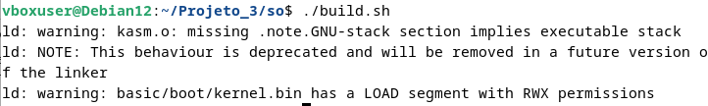
Figura 19 – Testando nossa ISO em nossa Máquina Virtual.
Agora iremos prosseguir com a atividade, precisamos de alguma forma testarmos as nossas interrupções, e para isso, optamos por utilizar uma chamada de interrupção no código kernel.c (Código 27). Quando esse evento específico ocorrer (por exemplo, uma tecla específica pressionada), isso nos permitirá incluir uma chamada de interrupção diretamente no código. Isso pode ser feito usando uma instrução assembly no código C. Por exemplo, se a interrupção que desejamos testar seja a ISR19, poderiamos simplesmente adicionando algo assim em nosso código kernel.c: asm("int $19") ou isr19().
Sendo assim, abaixo mostro os seguintes trechos modificados nos códigos para adaptação do nosso teste final.
No arquivo kb.c optamos por deixar de usar a tecla ESC para finalizar o programa e optamos por usar a tecla ENTER para prosseguir para proxima janela, e ESC para limpar a tela e também para acionar a interrupção conforme o trecho parcial do kb.c abaixo (codigo 27).
#include "basic/include/kb.h"
#include "basic/include/idt.h"

string readStr() {

…

switch(inportb(0x60)){
case 1: //ESC
clearScreen(); // Limpa a tela
i = 0; // Reinicia o índice da string
break;
…

case 28: //ENTER
reading = 0; // Encerra a leitura/loop
break;

…

}

Código 27 – Atualização do código kb.c.
De foco, pensamos em usar a interrupção 19 ou 20 conforme a Figura 20 abaixo.
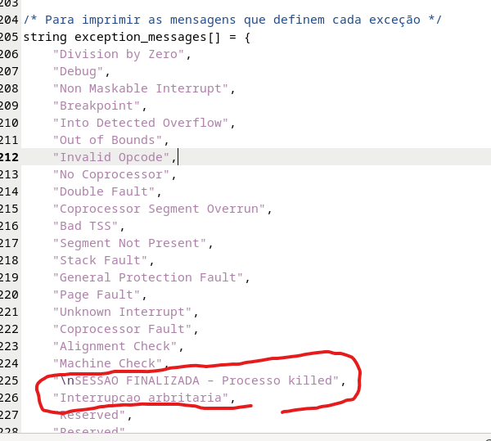
Figura 20 – Escolhendo interrupções.
Codigo do kernel.c ficou da seguinte forma para teste conforme abaixo (Codigo 28).

#include "basic/include/idt.h"
#include "basic/include/isr.h"
#include "basic/include/screen.h"

void keyboard_handler() {
// aqui sera lidado com a interrupção do teclado
// ler o scancode do teclado por exemplo
}

void kmain() {
// Configuração inicial

clearScreen();
print(": : Digite algo:");

// Configura o handler da interrupção do teclado (0x21)
set_idt_gate(33, (uint32)keyboard_handler);
set_idt();

// Chama a função readStr para obter a entrada do usuário
updateCursor();
string userInput = readStr();

// Limpa a tela e imprime a string lida
clearScreen();
print(": : Voce digitou:");
print(userInput);
print("\n\nEsperando interrupção do teclado...");

// Não é necessário chamar asm("int $0x19");
// O código abaixo só será executado após a interrupção do teclado
clearScreen();
print(": : Introducao da interrupcao do teclado!");
}
Código 28 – Atualização do código kernel.c.
Resultado final.
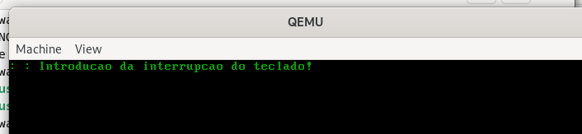
Figura 21 – Resultado do teste.
- Tarefa 3: modificação da estrutura do projeto e build
Antes de iniciarmos a tarefa 3, gostaria de ressaltar que apliquei todas as correções realizadas pelo professor e sugestões do video da tarefa 2 disponibilizadas via google classroom para que possamos continuar com as próximas tarefas.
Deixei abaixo uma visualização geral da diferença da estrutura do arquivo do projeto que haviámos antes e como ele ficou após as correções.
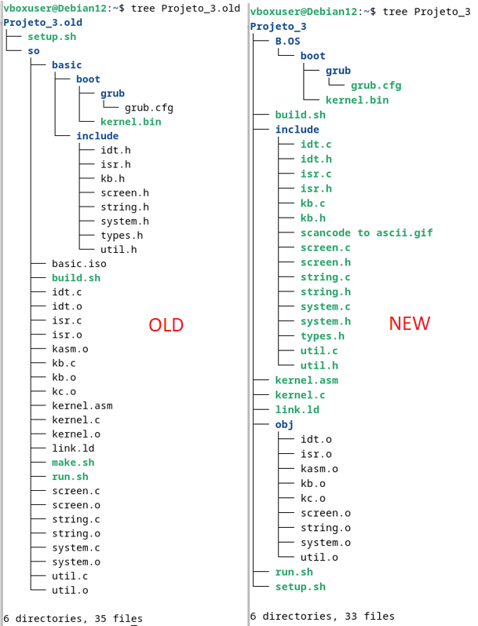
Figura 22 – Correções e atualização da estrutura do projeto.
Agora prosseguiremos para a próxima tarefa na qual iremos modificar a estrutura do projeto e seu mecanismo de construção (build) para podermos utilizar o make.
Sendo assim, na raiz do nosso projeto, onde está localizado o nosso script build.sh, vamos criar um arquivo Makefile, o qual ficará responsável (em consonância com a ferramenta make) por gerenciar o processo de compilação e geração do kernel do SO.
Vale ressaltar que, make é uma ferramenta que permite a construção de um projeto de forma bastante “inteligente”. Isto é, refere-se ao fato de que, no caso do uso do make, se compilarmos alguns arquivos e por ventura, atualizar um deles, apenas este será recompilado.
Para prosseguirmos, iremos falar em partes: estrutura do projeto, makefile, funcionalidades do makefile, testando na prática.
  - Estrutura do projeto
Conforme haviamos mostrado na Figura 22, aplicamos a correção para incorporar a utilização do make e manter uma organização mais eficiente dos arquivos. A árvore de diretórios e os principais arquivos fonte são os seguintes:
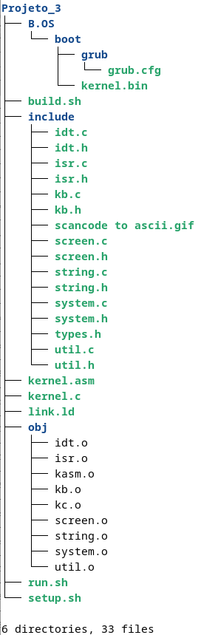
Figura 23 – Estrutura do projeto atual.
- B.OS: Pasta principal do projeto que inclui codigos scripts, kernel.asm, kerknel.c, link.ld e posteriormente o arquivo Makefile.
- boot: Contém arquivos relacionados ao processo de inicialização como o kernel.bin.
- grub: Armazena configurações do GRUB, o carregador de inicialização.
- obj: Diretório destinado a armazenar os arquivos objeto gerados durante a compilação.
- include: inclui os códigos-fonte e headers (cabeçalhos) que contém definições e declarações necessárias para a compilação dos códigos-fontes.
Essa estrutura é projetada para manter uma organização clara do projeto, facilitando a manutenção e compreensão.
  - Makefile
Nesta seção do relatório, descreveremos a implementação de um sistema operacional, destacando a utilização da ferramenta make para gerenciar eficientemente o processo de compilação e geração do kernel. A estrutura do projeto foi cuidadosamente organizada de acordo com as diretrizes fornecidas, culminando na criação do arquivo Makefile, que automatiza de maneira inteligente o fluxo de compilação.
O Makefile é uma peça fundamental, incorporando variáveis para armazenar informações cruciais, como compilador, linker, flags, entre outros. Criamos o arquivo usando editor nano (Figura 24) e sua estrutura é delineada a seguir no Código 29.
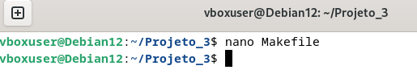
Figura 24 – Criando arquivo Makefile.
COMPILER = gcc
LINKER = ld
ASSEMBLER = nasm
CFLAGS = -m32 -c -ffreestanding
ASFLAGS = -f elf32
LDFLAGS = -m elf_i386 -T src/link.ld
EMULATOR = qemu-system-i386
EMULATOR_FLAGS = -kernel

SRCS = src/kernel.asm src/kernel.c src/idt.c src/isr.c src/kb.c src/screen.c
src/string.c src/system.c src/util.c
OBJS = obj/kasm.o obj/kc.o obj/idt.o obj/isr.o obj/kb.o obj/screen.o
obj/string.o obj/system.o obj/util.o
OUTPUT = B.OS/boot/kernel.bin

run: link
$(EMULATOR) $(EMULATOR_FLAGS) $(OUTPUT)

link: compile $(OBJS)
rm -rf B.OS
mkdir -p B.OS/boot/grub
echo set default=0 > B.OS/boot/grub/grub.cfg
echo set timeout=0 >> B.OS/boot/grub/grub.cfg
echo menuentry "B.OS" { >> B.OS/boot/grub/grub.cfg
echo set root='(hd96)' >> B.OS/boot/grub/grub.cfg
echo multiboot /boot/kernel.bin >> B.OS/boot/grub/grub.cfg
echo } >> B.OS/boot/grub/grub.cfg
$(LINKER) $(LDFLAGS) -o $(OUTPUT) $(OBJS)

compile: $(SRCS)
rm -rf obj/
mkdir -p obj/

obj/kasm.o: src/kernel.asm
$(ASSEMBLER) $(ASFLAGS) -o obj/kasm.o src/kernel.asm
obj/kc.o: src/kernel.c
$(COMPILER) $(CFLAGS) src/kernel.c -o obj/kc.o
obj/idt.o: src/idt.c
$(COMPILER) $(CFLAGS) src/idt.c -o obj/idt.o
obj/kb.o: src/kb.c
$(COMPILER) $(CFLAGS) src/kb.c -o obj/kb.o
obj/isr.o: src/isr.c
$(COMPILER) $(CFLAGS) src/isr.c -o obj/isr.o
obj/screen.o: src/screen.c
$(COMPILER) $(CFLAGS) src/screen.c -o obj/screen.o
obj/string.o: src/string.c
$(COMPILER) $(CFLAGS) src/string.c -o obj/string.o
obj/system.o: src/system.c
$(COMPILER) $(CFLAGS) src/system.c -o obj/system.o
obj/util.o: src/util.c
$(COMPILER) $(CFLAGS) src/util.c -o obj/util.o

build:
# Activate the install xorr if you do not have it already installed
# sudo apt install xorriso
rm -rf B.OS/boot/grub/
mkdir -p B.OS/boot/grub
echo set default=0 >> B.OS/boot/grub/grub.cfg
echo set timeout=0 >> B.OS/boot/grub/grub.cfg
echo menuentry "B.OS" { >> B.OS/boot/grub/grub.cfg
echo set root='(hd96)' >> B.OS/boot/grub/grub.cfg
echo multiboot /boot/kernel.bin >> B.OS/boot/grub/grub.cfg
echo } >> B.OS/boot/grub/grub.cfg
grub-mkrescue -o B.OS.iso B.OS/

all: run build

clean:
rm -rf obj/
rm -rf B.OS/
rm B.OS.iso
Código 29 – Conteúdo do arquivo Makefile
Ele usa variáveis para armazenar informações importantes, como compilador, linker e flags de compilação. Vamos analisar brevemente o que cada sessão do makefile realiza tais como suas variáveis, targets e regras de compilation rules.
    - Variáveis
- COMPILER: Armazena o comando do compilador GCC (gcc).
- LINKER: Armazena o comando do linker (ld).
- ASSEMBLER: Armazena o comando do assembler NASM (nasm).
- CFLAGS: Armazena as opções de compilação para o GCC, incluindo a arquitetura (-m32 para 32 bits) e outras flags específicas (-c para compilar, -ffreestanding para compilar sem depender de um ambiente de execução padrão).
- ASFLAGS: Armazena as opções de compilação para o NASM, indicando que o formato de saída é ELF de 32 bits (-f elf32).
- LDFLAGS: Armazena as opções de linkagem, incluindo a arquitetura (-m elf_i386 para 32 bits) e o arquivo de script de ligação (-T src/link.ld).
- EMULATOR: Armazena o comando para iniciar o emulador QEMU (qemu-system-i386).
- EMULATOR_FLAGS: Armazena as opções de inicialização para o emulador QEMU (-kernel).
- SRCS: Armazena a lista de arquivos-fonte do projeto, incluindo kernel.asm, kernel.c, idt.c, isr.c, kb.c, screen.c, string.c, system.c e util.c localizados no diretório src.
- OBJS: Armazena a lista de arquivos-objeto resultantes da compilação dos arquivos-fonte.
- OUTPUT: Armazena o caminho de saída para o kernel binário gerado (B.OS/boot/kernel.bin).
    - Alvos (Targets)
- run: Este alvo depende do alvo link. Quando acionado, executa o emulador QEMU para rodar o sistema operacional. Isso é feito através do comando $(EMULATOR) $(EMULATOR_FLAGS) $(OUTPUT).
- link: Este alvo depende do alvo compile e dos objetos $(OBJS). Ao ser acionado, remove diretórios existentes (rm -rf B.OS), cria novos diretórios (mkdir B.OS, mkdir B.OS/boot), e então compila e linka os objetos para gerar o executável $(OUTPUT). O comando utilizado é $(LINKER) $(LDFLAGS) -o $(OUTPUT) $(OBJS).
- compile: Este alvo depende dos códigos-fonte $(SRCS). Ao ser acionado, remove e cria o diretório de objetos (rm obj/ -rf, mkdir obj/), e então compila os códigos-fonte. Cada arquivo-fonte é compilado individualmente.
- build: Este alvo está vinculado a outros alvos como run e build. Ao ser acionado, atualiza o GRUB (um carregador de inicialização) e cria uma imagem ISO utilizando o comando grub-mkrescue -o B.OS.iso B.OS/.
- all: Este alvo é frequentemente usado como o alvo padrão quando nenhum alvo específico é fornecido. Neste caso, all é configurado para depender dos alvos run e build. Portanto, ao chamar make all, os alvos run e build serão executados.
- clean: Este alvo é usado para limpar os artefatos de compilação e diretórios temporários. Remove os diretórios obj/ e B.OS/, bem como o arquivo ISO B.OS.iso.
    - Regras de Compilação (Compilation Rules)
As regras de compilação especificam como os arquivos-fonte devem ser compilados para gerar os arquivos-objeto correspondentes. Cada regra de compilação é específica para um tipo de arquivo-fonte. No caso do nosso Makefile, temos regras para compilar arquivos Assembly (.asm) e arquivos C (.c). Aqui estão as regras:
- obj/kasm.o: Este objeto é gerado a partir do código-fonte src/kernel.asm usando o NASM. Contém o código assembly responsável por funções essenciais do kernel.
- obj/kc.o: É o objeto derivado do código-fonte src/kernel.c. Este arquivo representa a lógica principal do kernel escrita em linguagem C.
- obj/idt.o: Gerado a partir do código-fonte src/idt.c. Contém implementações relacionadas à Tabela de Descritores de Interrupção (IDT), que é uma estrutura essencial para o tratamento de interrupções.
- obj/kb.o: Este objeto é produzido a partir do código-fonte src/kb.c. Contém funcionalidades relacionadas ao teclado.
- obj/isr.o: Gerado a partir do código-fonte src/isr.c. Este arquivo contém as rotinas de serviço de interrupção (ISR), que são chamadas em resposta a interrupções específicas.
- obj/screen.o: Objeto derivado de src/screen.c. Responsável pela manipulação da tela e exibição de informações.
- obj/string.o: Gerado a partir de src/string.c. Contém funções relacionadas à manipulação de strings.
- obj/system.o: Este objeto é produzido a partir do código-fonte src/system.c. Contém código relacionado ao sistema operacional em geral.
- obj/util.o: Objeto derivado de src/util.c. Contém funções utilitárias diversas.
  - Funcionalidades do Makefile
Destacamos aqui as características e benefícios proporcionados pelo Makefile no contexto do desenvolvimento do sistema operacional. Aqui estão alguns pontos adicionais para expandir essa seção:
- Automatização: Automatiza o processo de compilação.
- Dependências Explícitas: Define dependências claras entre alvos.
- Configurabilidade: Facilita ajustes centralizando configurações.
- Limpeza Automática: Alvo clean remove artefatos de compilação.
Em resumo, o Makefile não apenas automatiza o processo de compilação, mas também contribui para a organização, flexibilidade e manutenção eficiente do projeto de desenvolvimento do sistema operacional. Essas funcionalidades são cruciais para garantir um fluxo de trabalho suave e eficaz ao longo do ciclo de desenvolvimento [3, 4].
  - Testando na prática
Vamos prosseguir com o teste prático e a demonstração de que o Makefile funciona. Um adendo antes de prosseguirmos, é que, separamos os passos em tópicos para fornecer uma organização clara e facilitar a leitura e entendimento do processo de teste. Cada tópico representa uma etapa específica do teste prático, e essa estrutura serve como um guia para prosseguirmos e relembrarmos as ações necessárias para usar o makefile em nosso projeto e no futuro, portanto, é extremamente importante seguir está ordem.
    - PASSO 1 - Compilação e Linkagem
Aqui iremos executar o comando make link para compilar e linkar os arquivos fonte conforme o resultado na figura 25.
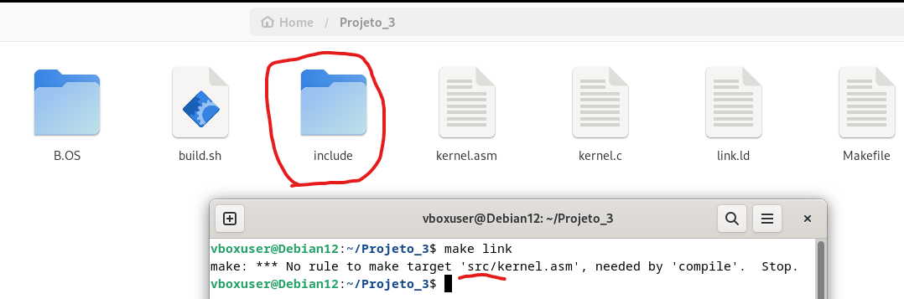
Figura 25 – Resultado da compilação e linkagem.
Infelizmente houve uma falha, mas já identificamos na hora, e o problema provalvemente se trata devido o nome das pastas onde estão nossos sources codes não estarem sendo equivalentes com a do codigo fornecido pelo professor, sendo assim iremos renomear a pasta “include” -> “src” para que possamos prosseguir e também iremos mover todos os codigos escritos em C, arquivos objetos, arquivos assembly (kernel.asm) e linkers (link.ld) para a pasta “src” para não modificarmos o código conforme foi solicitado de acordo com a Figura 26.
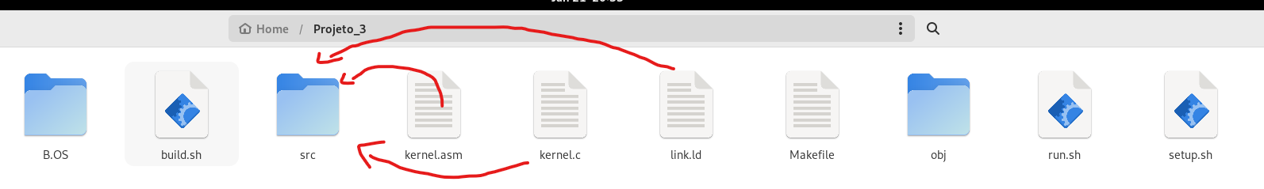
Figura 26 – Movendo arquivos – correção.
Infelizmente obtivemos outro erro, mas também é simples de solucionar. O erro está relacionado com a forma de como importamos os nossos cabeçalhos, como renomeamos a pasta include para src, agora precisamos resolver esse problema de path em nossos codigos essa localização.
Após realizamos uma busca, encontramos que no arquivo kernel.c estava o erro, sendo assim fizemos a alteração (Figura 27) e executamos novamente e dessa vez deu tudo certo conforme a Figura 28.
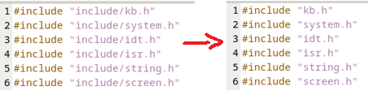
Figura 27 – Renomeando paths includes – correção do arquivo kernel.c.
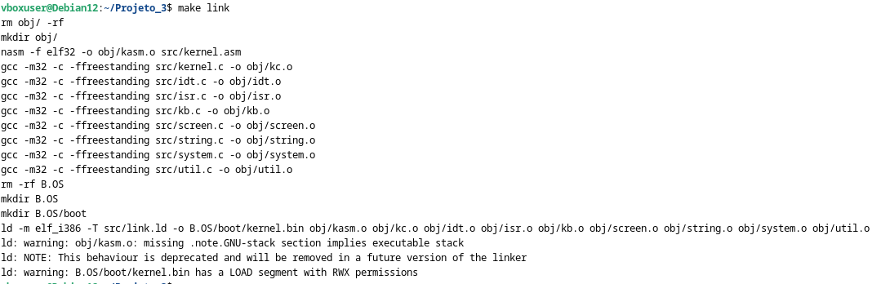
Figura 28 – Resultado do comando make link.
Deu tudo certo com esse comando, então basicamente, ele removeu o diretório obj/, criou um novo diretório obj/, compilou os arquivos-fonte em objetos e, finalmente, linkou esses objetos para gerar o executável B.OS/boot/kernel.bin. E aquelas mensagens de aviso do linker como já háviamos falado em outras tarefas, não é necessariamente erros críticos, mas podem ser ignoradas por enquanto.
    - PASSO 2 - Execução no QEMU
Aqui iremos executar o comando make run para rodar o kernel no emulador QEMU conforme podemos observar sua execução com êxito na Figura 29.
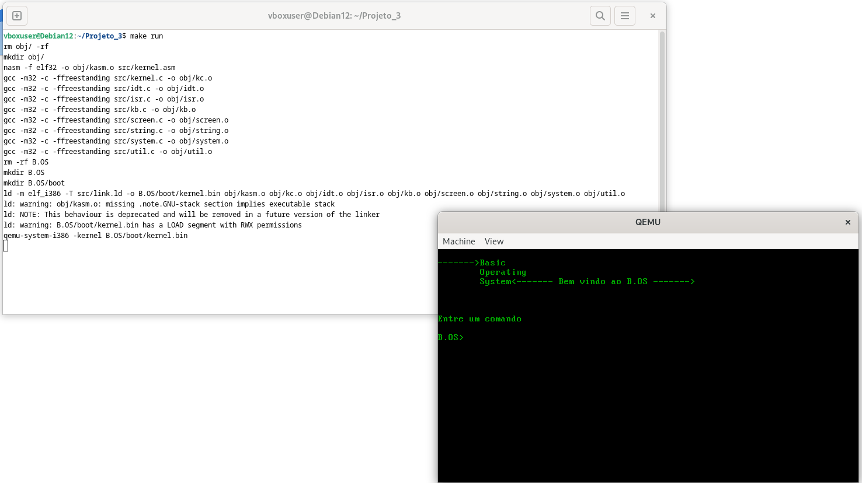
Figura 29 – Resultado do comando make run.
E como podemos analisar, o nosso OS executou perfeitamente sem nenhum erro.
    - PASSO 3 - Construção da Imagem ISO
Aqui iremos executar o comando make build para criar a imagem ISO conforme podemos observar na Figura 30.

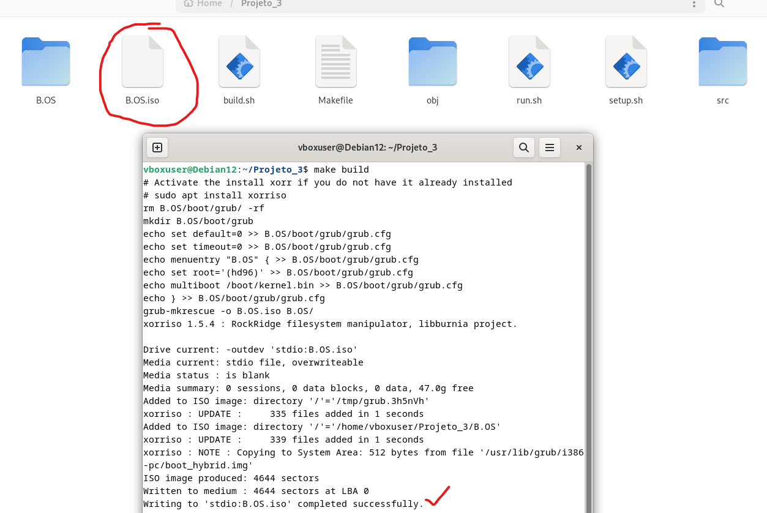
Figura 30 – Resultado do comando make build.
Perfeito, o arquivo ISO foi criado com sucesso, e agora para testarmos essa ISO, teremos de prosseguir com o topico 3.4.5 (PASSO 5 – Testando ISO).
    - PASSO 4 - Limpeza do Ambiente
Aqui iremos executar o comando make run para remover todos os artefatos de compilação e reiniciar o ambiente.
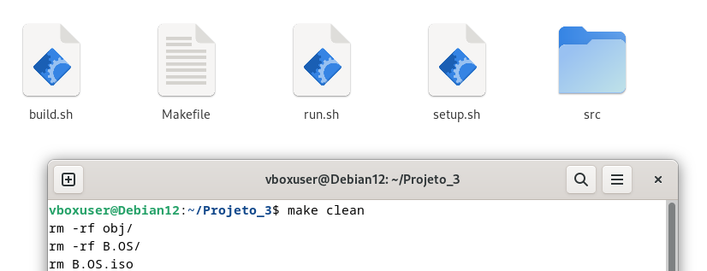
Figura 31 – Resultado do comando make clean.
Deu tudo certo com a remoção, é interessante sempre executar nessa ordem do passo a passo para evitar erros. Por exemplo se fizermos make link para criarmos a pasta B.OS com seus arquivos de inicialização mas executar o comando make clean vai dar erro na ultima linha pois não irá conseguir excluir o arquivo da ISO pois a mesma ainda não existe já que é criada usando o comando make build, portanto, é essencial seguir essa ordem: make link, make run, make build e make clean.
    - PASSO 5 – Testando ISO
Nessa sessão, iremos testar a nossa ISO gerada, porém conforme os conhecimentos adquiridos em todas as aulas, optamos por automatizar a transferência do projeto entre nossas maquinas (convidada e hospedeira) atraves de um script intuitivo.
Esse script pede ao HOST as seguintes informações:
- Nome do usuário convidado;
- IP do convidado;
- Local de copia da raiz do projeto no usuario convidado;
- Local de salvamento da pasta no disco do hospedeiro.
O scp_SO2.bat (Código 30) facilita a transferência de arquivos via SCP, permitindo que o usuário insira dinamicamente o nome de usuário, o endereço IP e os caminhos de origem e destino. Essa abordagem flexível se adapta a diferentes configurações de máquinas, sendo útil em ambientes diversos, como laboratórios ou acesso remoto, onde o IP e o usuário podem variar. O script coleta as informações necessárias antes de realizar a cópia dos arquivos, tornando-o eficiente e versátil. Além disso, é oferecido um exemplo para não esquecer de como se utiliza o comando em cada solicitação. Por conta de ser algo pessoal esse script não será compartilhado e nem anexado com o arquivo final pois está fora do escopo da tarefa.
@echo off
set /p usuario="Digite o nome de usuario (GuestEx > vboxuser):"
set /p ip="Digite o endereço IP (GuestEx > 192.168.0.110):"
set /p origem="Digite o caminho do arquivo de origem (GuestEx > /home/vboxuser/Projeto_3/):"
set /p destino="Digite o caminho de destino (HostEx > E:/):"

scp -r %usuario%@%ip%:%origem% %destino%

pause
Código 30 – Conteúdo arquivo scp_SO2.bat.
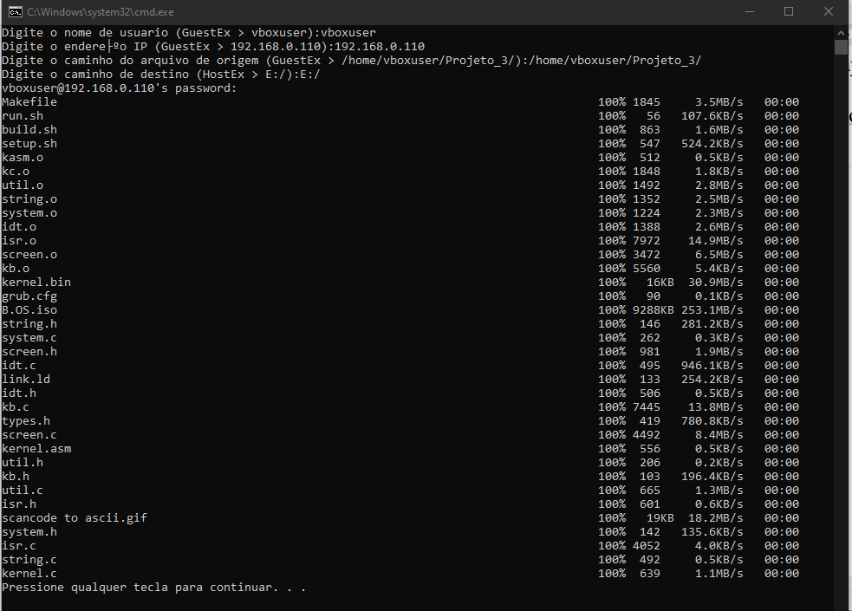
Figura 32 – Transferencia via scp realizada com sucesso.
Agora que temos o projeto em mãos da máquina hospedeira, iremos alterar a ISO no disco óptico da nossa máquina virtual chamada de BasicOS utilizando a ferramenta de gerenciamento de midias virtuais do virtual box.
Sendo assim, primeiramente iremos remover a ISO antiga (Figura 33) para podermos adicionar depois a nova.
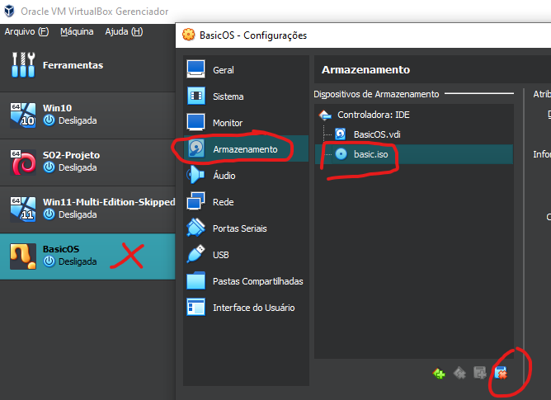
Figura 33 – Remover a ISO antiga do BasicOS.
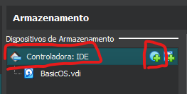
Figura 34 – Selecionar ISO nova/atualizada – Parte 1.
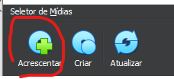
Figura 35 – Selecionar ISO nova/atualizada – Parte 2.
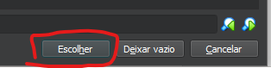
Figura 36 – Selecionar ISO nova/atualizada – Parte 3.
Agora a ISO já está trocada com sucesso. Entretanto, precisamos limpar as ISOs antiga ainda, pois apenas acrescentamos mas não excluimos. Sendo assim iremos usar o atalho ctrl+d para entrarmos no gerenciamento de midia conforme os passos demonstrados na Figura 37.
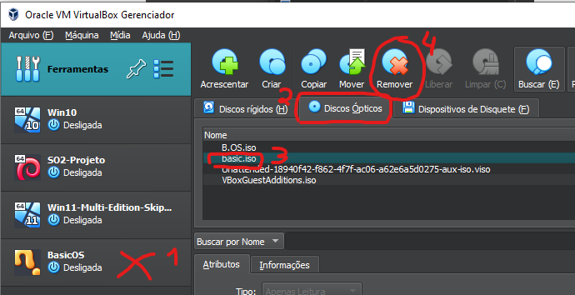
Figura 37 – Remover ISO antiga.
Pronto, agora que deixamos tudo organizado basta testar a ISO conforme vemos na Figura 38 para finalizarmos está tarefa.
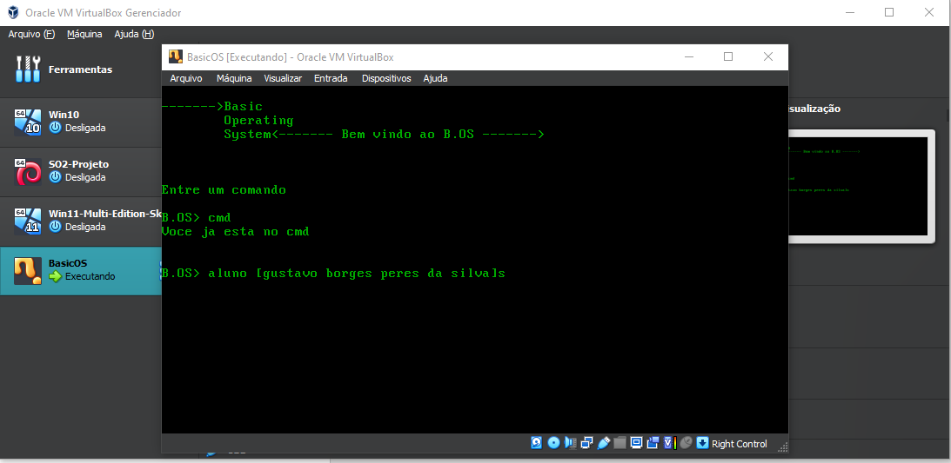
Figura 38 – ISO funcionando perfeitamente.
- Tarefa 4: construção de um shell simples
Para esta tarefa, vamos continuar com as estruturas atuais pois não foi necessário nenhuma correção.
Conquanto, para a criação do shell, vamos precisar realizar algumas modificações em nossas bibliotecas para prosseguirmos. Sendo assim, iremos criar um arquivo de biblioteca e sua contraparte shell.h e shell.c.
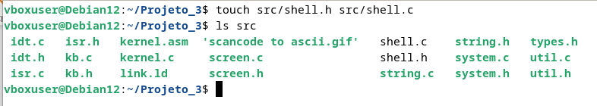
Figura 39 – Criação dos arquivos shell.h e shell.c
src/shell.h *
#ifndef SHELL_H
#define SHELL_H

// Bibliotecas necessárias
#include "util.h"

// Protótipo da função
void launch_shell(int n);

// Outros prototipos - em breve

#endif
Código 31 – Conteúdo arquivo shell.h.
Entretanto, não iremos falar agora sobre o arquivo shell.c, brevemente abordaremos o mesmo. Sendo assim, a respeito da atividade, foi solicitado para que realizassemos uma alteração em nosso arquivo kernel.c (Código 32), que basicamente serve para fazer o lançamento do nosso shell simples através da função launch_shell(0) que vai passar o argumento 0 para ela.
#include "shell.h"
#include "kb.h"
#include "system.h"
#include "idt.h"
#include "isr.h"
#include "string.h"
#include "screen.h"

int kmain() {
isr_install();
clearScreen();

// Restante do código...

print("Bem vindo ao B.OS ------->\n\n\n\nEntre um comando\n");
launch_shell(0);
}
Código 32 – Atualização do arquivo kernel.c.
Vamos analisar a definição da função launch_shell para entender o que ela faz:
// . . .

void launch_shell(int n) {
// Aloca espaço para armazenar a entrada do usuário (comando)
string ch = (string) malloc(200); // Definido em util.h

do {
// Imprime o prompt do shell, indicando o nível
print("B.OS (");
print(int_to_string(n));
print(")>");

// Lê a entrada do usuário (comando)
ch = readStr(); // memory_copy(readStr(), ch, 100);

// Verifica o comando fornecido e executa a operação correspondente
if (strEql(ch, "cmd")) {
print("\nVocê já está no cmd. Novo shell recursivo aberto\n");
// Chama recursivamente launch_shell para abrir um novo shell
launch_shell(n + 1);
} else if (strEql(ch, "clear")) {
clearScreen(); // Limpa a tela
Código 33 – Trecho do código shell.c – função launch_shell().
} else if (strEql(ch, "soma")) {
// Executa a operação de soma
sum();
} else if (strEql(ch, "exit")) {
// Exibe uma mensagem de despedida e encerra o loop
print("\nAté logo!\n");
} else if (strEql(ch, "echo")) {
// Executa a operação de echo
echo();
} else if (strEql(ch, "sort")) {
// Executa a operação de ordenação
sort();
} else if (strEql(ch, "fibonacci")) {
fibonacci();
} else if (strEql(ch, "fibo")) {
fibonacci(); // atalho para fibonacci
} else if (strEql(ch, "mmc")) {
mmc(); // minimo multiplo comum
} else if (strEql(ch, "mdc")) {
mdc(0,0,1); // maximo divisor comum
} else if (strEql(ch, "help")) {
help(); // listar os commandos do cmd
} else if (strEql(ch, "cor")) {
// Altera a cor do terminal
set_bg_color();
} else {
// Exibe mensagem para comandos desconhecidos
print("\nComando desconhecido\n");
}
} while (!strEql(ch, "exit"));
}

// . . .
Essencialmente, o método launch_shell implementa um loop de shell simples que aceita comandos do usuário e executa as operações correspondentes. Se o comando "cmd" for inserido, um novo shell recursivo é aberto. O loop continua até que o usuário insira "exit".
No decorrer do código, introduzimos a função malloc(), que é utilizada para alocar espaço na memória para armazenar a entrada do usuário (comando). A função malloc() é parte da biblioteca padrão do C e é comumente usada para alocar blocos de memória dinâmica durante a execução do programa. No entanto, para manter uma estrutura de código organizada e modular, é crucial incluir a declaração da função malloc() no contexto dos arquivos util.h e util.c. Desta forma, todas as funções relacionadas a operações de utilidade, como alocação de memória dinâmica, iremos encapsular nesses arquivos mais para frente.
Sendo assim, o código completo do shell.c (Código 34), é implementado várias funções associadas ao funcionamento de um shell simples além dessa que acabamos de abordar “launch_shell()”. Abaixo está uma lista das funções implementadas:
- launch_shell: Função principal do shell que aceita comandos do usuário e executa operações correspondentes. Possui um loop que continua até que o comando inserido seja "exit".
- sum: Função que solicita ao usuário a quantidade de números a serem somados, lê os números e exibe a soma.
- fill_array: Preenche um array com valores inseridos pelo usuário.
- print_array: Imprime os elementos de um array.
- sum_array: Calcula a soma dos elementos de um array.
- echo: Solicita ao usuário um texto e o exibe na tela.
- sort: Solicita ao usuário o tamanho de um vetor, preenche o vetor e o ordena.
- insertion_sort: Implementa o algoritmo de ordenação por inserção.
- fibonacci: Solicita ao usuário o número de elementos da sequência de Fibonacci a serem exibidos e os imprime.
- fibo: Implementa a lógica de cálculo para a sequência de Fibonacci.
- mmc: Calcula o minimo multiplo comum entre dois numeros.
- mdc: Calcula o maximo divisor comum entre dois numeros.
- set_bg_color: Permite ao usuário escolher cores para o texto e o fundo do terminal.
- help: Exibe informações de ajuda com os comandos disponíveis.
Essas funções abrangem uma variedade de operações, desde operações matemáticas simples até operações de manipulação de texto e controle do terminal. O shell permite que o usuário interaja com o sistema por meio desses comandos, proporcionando uma interface de linha de comando básica.
Abaixo temos o nosso shell.c implementado (Completo) e com correções funcionais.
Código 34 – Conteúdo do arquivo shell.c.
#include "shell.h"
#include "screen.h"
#include "string.h"
#include "util.h"
#include "kb.h"

void launch_shell(int n) {
// Aloca espaço para armazenar a entrada do usuário (comando)
string ch = (string) malloc(200); // Definido em util.h

do {
print("B.OS (");
print(int_to_string(n));
print(")>");

ch = readStr(); // memory_copy(readStr(), ch, 100);

if(strEql(ch, "cmd")) {
print("\nVocê já está no cmd. Novo shell recursivo aberto\n");
// Chama recursivamente launch_shell para abrir um novo shell
launch_shell(n + 1);
} else if (strEql(ch, "clear")) {
clearScreen(); // Limpa a tela
} else if (strEql(ch, "soma")) {
// Executa a operação de soma
sum();
} else if (strEql(ch, "exit")) {
// Exibe uma mensagem de despedida e encerra o loop
print("\nAté logo!\n");
} else if (strEql(ch, "echo")) {
// Executa a operação de echo
echo();
} else if (strEql(ch, "sort")) {
// Executa a operação de ordenação
sort();
} else if (strEql(ch, "fibonacci")) {
fibonacci();
} else if (strEql(ch, "fibo")) {
fibonacci(); // atalho para fibonacci
} else if (strEql(ch, "mmc")) {
mmc(); // minimo multiplo comum
} else if (strEql(ch, "mdc")) {
mdc(0,0,1); // maximo divisor comum
} else if (strEql(ch, "help")) {
help(); // listar os commandos do cmd
} else if (strEql(ch, "cor")) {
// Altera a cor do terminal
set_bg_color();
} else {
// Exibe mensagem para comandos desconhecidos
print("\nComando desconhecido\n");
}
} while (!strEql(ch, "exit"));
}

void sum() {
int n, i, s;
print("\nQuantos numeros: ");
n = str_to_int(readStr());
i = 0;
print("\n");
int arr[n];
fill_array(arr, n);
s = sum_array(arr, n);
print("Resultado: ");
print(int_to_string(s));
print("\n");
}

void fill_array(int arr[], int n) {
int i;
for (i = 0; i < n; i++) {
print("ARR[");
print(int_to_string(i));
print("]:");
arr[i] = str_to_int(readStr());
print("\n");
}
}

void print_array(int arr[], int n) {
int i;
for (i = 0; i < n; i++) {
print(int_to_string(arr[i]));
print(" ");
}
print("\n");
}

int sum_array(int arr[], int n) {
int i;
int s = 0;
for (i = 0; i < n; i++) {
s += arr[i];
}
return s;
}

void echo() {
print("\n");
string str = readStr();
print("\n");
print(str);
print("\n");
}
void sort() {
int arr[100];
print("\nTamanho do vetor: ");
int n = str_to_int(readStr());
print("\n");
fill_array(arr, n);
print("Antes da ordenacao:\n");
print_array(arr,n);
print("\nOrdem: (1 - crescente/ 0 - decrescente): ");
int order = str_to_int(readStr());
insertion_sort(arr, n, order);
print("Apos ordenacao:\n");
print_array(arr, n);
}

void insertion_sort(int arr[], int n, int order) {
// 1 - crescente e 0 - decrescente
int i;
for (i = 0; i < n; i++) {
int aux = arr[i];
int j = i;
while((j > 0) && ((aux < arr[j-1]) && order)) {
arr[j] = arr[j-1];
j = j-1;
}
arr[j] = aux;
}
}

void fibonacci() {
int i, n;
print("\nQuantos elementos: ");
n = str_to_int(readStr());
print("\n");
for (i = 0; i < n; i++) {
print("Fibo ");
print(int_to_string(i));
print(" : ");
print(int_to_string(fibo(i)));
print("\n");
}
}

int fibo(int n) {
if (n < 2)
return 1;
else
return fibo(n-1) + fibo (n-2);
}

// Função para calcular o Minimo Multiplo Comum (MMC)
void mmc() {
int a, b;
print("\nDigite o primeiro número: ");
a = str_to_int(readStr());
print("\nDigite o segundo número: ");
b = str_to_int(readStr());

// Calcula o MDC usando o algoritmo de Euclides
int mdc_result = mdc(a, b, 0);

// Calcula o MMC usando a fórmula
int mmc_result = ((a * b) / mdc_result);

// Imprime o resultado
print("\nMinimo Multiplo Comum: ");
print(int_to_string(mmc_result));
print("\n");
}

// Função para calcular o Minimo Divisor Comum (MMC)
int mdc(int x, int y, int flag) {
switch (flag) {
case 0:
// Algoritmo de Euclides para calcular o MDC
while (y != 0) {
int temp = y;
y = x % y;
x = temp;
}
print("\nMMC - debug");
return x;
case 1:
int a, b;
print("\nDigite o primeiro numero: ");
a = str_to_int(readStr());
print("\nDigite o segundo numero: ");
b = str_to_int(readStr());

// Algoritmo de Euclides para calcular o MDC
while (b != 0) {
int temp = b;
b = a % b;
a = temp;
}

// Imprime o resultado
print("\nMinimo Divisor Comum: ");
print(int_to_string(a));
print("\n");
print("\nMDC - debug");
return a;
default:
print("\nEscolha inválida.");
return 0;
}
}

void set_bg_color() {
print("\nCodigos de cores: ");
print("\n0 : preto");
print_colored("\n1 : azul", 1,0);
print_colored("\n2 : verde", 2,0);
print_colored("\n3 : ciano", 3,0);
print_colored("\n4 : vermelho", 4,0);
print_colored("\n5 : purpura", 5,0);
print_colored("\n6 : laranja", 6,0);
print_colored("\n7 : cinza", 7,0);
print_colored("\n8 : cinza escuro", 8,0);
print_colored("\n9 : azul claro", 9,0);
print_colored("\n10 : verde claro", 10,0);
print_colored("\n11 : azul mais claro", 11,0);
print_colored("\n12 : vermelho claro", 12,0);
print_colored("\n13 : rosa", 13,0);
print_colored("\n14 : amarelo", 14,0);
print_colored("\n15 : branco", 15,0);

print("\n\n Cor do texto: ");
int text_color = str_to_int(readStr());
print ("\n\n Cor do fundo: ");
int bg_color = str_to_int(readStr());
set_screen_color(text_color, bg_color);
clearScreen();
}

void help() {
print("\ncmd\t: executa um novo shell recursivo");
print("\nclear\t: limpa a tela");
print("\nsoma\t: computa a soma de n numeros");
print("\necho\t: imprime um dado texto");
print("\nsort\t: ordena n numeros");
print("\nfibonacci\t: imprime os n primeiros numeros da serie de Fibonacci");
print("\nfibo\t: atalho para executar fibonacci");
print("\nmmc\t: calcula o mmc entre dois numeros");
print("\nmdc\t: calcula o mmc entre dois numeros");
print("\ncor\t: muda a cor do terminal");
print("\nquit\t: sai do shell corrente");
print("\n\n");
}
Agora atualizaremos nosso cabeçalho (Código 35) do shell.h.
Código 35 – Atualização do arquivo shell.h.
#ifndef SHELL_H
#define SHELL_H

#include "util.h"

// Protótipos das funções do shell
void launch_shell(int n);
void sum();
void fill_array(int arr[], int n);
void print_array(int arr[], int n);
extern int sum_array(int arr[], int n);
void echo();
void sort();
void insertion_sort(int arr[], int n, int order);
void fibonacci();
int fibo(int n);
void mmc();
int mdc(int x, int y, int flag);
void set_bg_color();
void help();

#endif
Como se pode observar, implementamos a funcao mmc e mdc. Além disso utilizamos fibo como atalho para ativar a funcao fibonacci caso usuario não queira digitar tudo e com isso tornando o uso da palavra fibo utilizavel.
Além disso, conforme haviamos dito anteriormente, iremos precisar atualizar alguns códigos para mantermos atualizados, organizados e modulares. Sendo assim, abaixo iremos atualizar os arquivos util.h (Codigo 36) e util.c (Codigo 37).
Código 36 – Atualização do arquivo util.h.
#ifndef UTIL_H
#define UTIL_H

#include "types.h"

void memory_copy(char *source, char *dest, int nbytes);
void memory_set(uint8 *dest, uint8 val, uint32 len);
void int_to_ascii(int n, char str[]);

/* NOVAS funções */
extern string int_to_string(int n);
int str_to_int(string ch);
void *malloc(int nbytes);

#endif
Conforme podemos observar, adicionamos as novas funçoes explicadas anteriormente e os metodos de conversao int_to_string para convertemos inteiro para string e str_to_int para convertemos string para inteiro em nosso arquivo de cabeçalho.
Abaixo estão as funções mencionadas implementadas.
Código 37 – Atualização do arquivo util.c.
#include "util.h"
#include "string.h"

void memory_copy(char *source, char *dest, int nbytes) {
int i;
for (i=0 ; i < nbytes; i++) {
*(dest + i) = *(source + i); // dest[i] = source[i]
}
}

void memory_set(uint8 *dest, uint8 val, uint32 len) {
uint8 *temp = (uint8 *)dest;
for ( ; len != 0; len--)
*temp++ = val;
}

void int_to_ascii(int n, char str[]) {
int i;

if (n < 0) // trabalho com qualquer número em módulo
n = -n;

i = 0;
do {
str[i++] = n % 10 + '0'; //5 ---> 5 + '0' = 5 + 48 = 53 que é o ASCII do 5
} while ((n /= 10) > 0);

str[i] = '\0'; // para fechar a string de maneira apropriada em C

//TODO: implementacao do 'reverso'
}

/* NOVAS funcoes */
string int_to_string(int n) {
string ch = malloc(50);
int_to_ascii(n, ch);
int len = strlength(ch);
int i = 0, j = len - 1;

while (i < (len / 2 + len % 2)) {
char tmp = ch[i];
ch[i] = ch[j];
ch[j] = tmp;
i++;
j--;
}

return ch;
}

int str_to_int(string ch) {
int n = 0;
int p = 1;
int strlen = strlength(ch);
int i;

for (i = strlen - 1; i >= 0; i--) {
n += ((int)(ch[i] - '0')) * p;
p *= 10;
}

return n;
}

void * malloc(int nbytes) {
// maneira simples mas malloc - nao faz uso de mcb
char variable[nbytes];
return &variable;
}
Feito isso, também teremos de atualizar os arquivos screen.h (Codigo 38) e screen.c (Codigo 39).
Código 38 – Atualização do arquivo screen.h.
#ifndef SCREEN_H
#define SCREEN_H
#include "types.h"

void clearLine(uint8 from, uint8 to); // Limpa a partir de uma linha especifica ate outra linha especifica

void updateCursor(); // Envia a localizacao do cursor para uma porta especifica: 0x3D4 e 0x3D5. Portas para a arquitetura // x86. Estas portas controlam a posicao do cursor na tela no modo VGA sendo usado (modo usando
// 80 x 25 x 16 cores. Assim, para mudar a posicao do cursor, basta atualizar os valores de x e y
// e entao chamar a funcao updateCursor(). Demo de uso em 25:40. Passar como exercicio para os
// alunos.

void clearScreen(); // Limpa toda a tela, definindo todas as linhas com espaço em branco e reposiciona o cursor no início.

void scrollUp(uint8 lineNumber); // Realiza uma rolagem para cima na tela, movendo o conteúdo para a linha superior e limpando as linhas inferiores.

void newLineCheck(); // Caso se alcance o limite da tela por limitacao de texto, move-se o texto uma linha para cima.
// Isso da a impressao que o texto "rola" para cima a medida que a tela vai sendo preenchida.

void printch(char c); // Pega um argumento char e imprime na tela.

void print(string ch); // Imprime uma string na tela na posição atual do cursor.

/* NOVAS funções */
void set_screen_color(int text_color, int bg_color); // Define a cor do texto e do fundo do terminal.
void set_screen_color_from_color_code(int color_code); // Define a cor do terminal com base em um código de cor.
void print_colored(string ch, int text_color, int bg_color); // Imprime uma string na tela com cores específicas.

#endif
Aqui podemos observar que adicionamos 3 funções novas, dentre elas temos:
- set_screen_color: que define a cor do texto e do fundo do terminal.
- set_screen_color_from_color_code: que define a cor do terminal com base em um código de cor.
- print_colored: que imprime uma string na tela com cores específicas.
E abaixo a implementação das funções e atualização de alguns trechos.
Código 39 – Atualização do arquivo screen.c.
#include "screen.h"
#include "system.h"
#include "string.h"

int32 cursorX = 0, cursorY = 0;
const uint8 sw = 80, sh = 25, sd = 2; // Largura, altura e profundidade da tela

int color = 0x02; // NOVO: armazena a cor corrente usada no terminal

// NOVO: funcao clearLine() modificada para usar color
void clearLine(uint8 from, uint8 to) { // Limpa a partir de uma linha especifica ate outra linha especifica
string vidmem = (string)0xb8000; // Por ser um endereco numerico, sofre casting. Esse endereco representa a primeira

// i = Largura * inicio * profundidade
// posicao da tela (tela de boot).
for (uint16 i = sw * from * sd; i < (sw * to * sd); i++) {// NOVO
vidmem[(i/2)*2+1] = color; // NOVO: referente a cor
vidmem[(i/2)*2] = 0; // NOVO: referente ao caractere
}
}

void updateCursor() { // Envia a localizacao do cursor para uma porta especifica: 0x3D4 e 0x3D5. Portas para a arquitetura // x86. Estas portas controlam a posicao do cursor na tela no modo VGA sendo usado (modo usando
// 80 x 25 x 16 cores. Assim, para mudar a posicao do cursor, basta atualizar os valores de x e y
// e entao chamar a funcao updateCursor(). Demo de uso em 25:40. Passar como exercicio para os
// alunos.
unsigned temp;
temp = cursorY * sw + cursorX; // Posicao = (y * largura) + x. Obs. Variaveis x e y definidas como globais

outportb(0x3D4, 14); // CRT Control Register: seleciona a localizacao do cursor
outportb(0x3D5, temp >> 8); // Envia o byte de alta no barramento
outportb(0x3D4, 15); // CRT Control Register: seleciona o envio do byte de baixa
outportb(0x3D5, temp); // Envia o byte de baixa da localizacao do cursor
}

void clearScreen() {
clearLine(0,sh-1);
cursorX = 0;
cursorY = 0;
updateCursor();
}

void scrollUp(uint8 lineNumber) {
string vidmem = (string)0xb8000;

for (uint16 i = 0; i < sw * (sh - 1) * sd; i++)
{
vidmem[i] = vidmem[i + sw * sd * lineNumber]; // Move para a linha lineNumber para a linha 0 e depois move todas as
// demais linhas abaixo de lineNumber subsequentemente.
}

clearLine(sh - 1 - lineNumber, sh - 1); // Ao mover todas as linhas a partir de lineNumber para o topo, apagam-se as
// copias

if ((cursorY - lineNumber) < 0) // Ao se mover o cursor para cima, garante que ele nao "some" da tela. Se isso ocorrer,
// ele e colocado na primeira posicao valida.
{
cursorY = 0;
cursorX = 0;
}
else
{
cursorY -= lineNumber; // Se o cursor nao sair da tela, ele sera movido lineNumber posicoes para cima.
}
updateCursor(); // Atualiza a posicao do cursor, apos a atualizacao das variaveis cursorX e cursorY.
}

void newLineCheck() { // Caso se alcance o limite da tela por limitacao de texto, move-se o texto uma linha para cima.
// Isso da a impressao que o texto "rola" para cima a medida que a tela vai sendo preenchida.
if(cursorY >= sh-1)
{
scrollUp(1);

}
}

void printch(char c) { // Pega um argumento char e imprime na tela.
string vidmem = (string)0xb8000;

switch(c)
{
case (0x08): // Representa a tecla backspace
if(cursorX > 0)
{
cursorX--; // Cursor move-se uma posicao a esquerda em X
vidmem[(cursorY * sw + cursorX)*sd] = 0x00; // Na posicao original onde o cursor estava, apagamos o conteudo
}
break;
case (0x09): // Representa a tecla TAB
cursorX = (cursorX + 8) & ~(8 - 1); // Desloca a quantidade de espacos equivalente ao TAB.
// soma 8 ao cursorX e depois, faz uma operacao AND bitwise com o valor
// ~7 em 32 bits, ou seja, mascara os 3 ultimos bits.
break;
case ('\r'): // Carriage return ou retorno de carro
cursorX = 0;
break;
case ('\n'): // Avanco de linha
cursorX = 0;
cursorY++;
break;
default: // Demais casos, basicamente imprime-se o caractere na cor branca
vidmem[((cursorY * sw + cursorX)) * sd] = c;
vidmem[((cursorY * sw + cursorX)) * sd + 1] = color; // 0x(cor do fundo)(cor da fonte) NOVO
cursorX++;
break;
}

if (cursorX >= sw) // Cursor na posicao X chegou ao fim da tela, vai para o comeco da proxima linha
{
cursorX = 0;
cursorY++;
}

newLineCheck(); // Verifica se chegamos a ultima linha da tela. Se sim, faz a rolagem uma linha para cima.
updateCursor();
}

void print(string ch) {
uint8 length = strlength(ch); // Atualizacao: dado armazenado em uma variavel para evitar chamar a funcao strlength() varias vezes.

for(uint16 i = 0; i < length; i++)
{
printch(ch[i]);
}
}

/* NOVAS funcoes */
void set_screen_color(int text_color, int bg_color) {
color = (bg_color << 4) | text_color;
}

void set_screen_color_from_color_code(int color_code) {
color = color_code;
}

void print_colored(string ch, int text_color, int bg_color) {
int current_color = color;
set_screen_color(text_color, bg_color);
print(ch);
set_screen_color_from_color_code(current_color);
}
Basicamente essas funções irão nos auxiliar na hora de executarmos o comando cor em nosso shell mais para frente iremos ver o teste.
Agora por ultimo implementaremos o nosso makefile (Codigo 40) para conseguirmos compilar o mesmo e testar.
Código 40 – Atualização do arquivo Makefile.
COMPILER = gcc
LINKER = ld
ASSEMBLER = nasm
CFLAGS = -m32 -c -ffreestanding
ASFLAGS = -f elf32
LDFLAGS = -m elf_i386 -T src/link.ld
EMULATOR = qemu-system-i386
EMULATOR_FLAGS = -kernel

SRCS = src/kernel.asm src/kernel.c src/idt.c src/isr.c src/kb.c src/screen.c src/string.c src/system.c src/util.c src/shell.c
OBJS = obj/kasm.o obj/kc.o obj/idt.o obj/isr.o obj/kb.o obj/screen.o obj/string.o obj/system.o obj/util.o obj/shell.o
OUTPUT = B.OS/boot/kernel.bin

run: link
$(EMULATOR) $(EMULATOR_FLAGS) $(OUTPUT)

link: compile $(OBJS)
rm -rf B.OS
mkdir B.OS
mkdir B.OS/boot
$(LINKER) $(LDFLAGS) -o $(OUTPUT) $(OBJS)

compile: $(SRCS)
rm obj/ -rf
mkdir obj/

obj/kasm.o: src/kernel.asm
$(ASSEMBLER) $(ASFLAGS) -o obj/kasm.o src/kernel.asm

obj/kc.o: src/kernel.c
$(COMPILER) $(CFLAGS) src/kernel.c -o obj/kc.o

obj/idt.o: src/idt.c
$(COMPILER) $(CFLAGS) src/idt.c -o obj/idt.o

obj/kb.o: src/kb.c
$(COMPILER) $(CFLAGS) src/kb.c -o obj/kb.o

obj/isr.o: src/isr.c
$(COMPILER) $(CFLAGS) src/isr.c -o obj/isr.o

obj/screen.o: src/screen.c
$(COMPILER) $(CFLAGS) src/screen.c -o obj/screen.o

obj/string.o: src/string.c
$(COMPILER) $(CFLAGS) src/string.c -o obj/string.o

obj/system.o: src/system.c
$(COMPILER) $(CFLAGS) src/system.c -o obj/system.o

obj/util.o: src/util.c
$(COMPILER) $(CFLAGS) -Wno-return-local-addr src/util.c -o obj/util.o

obj/shell.o: src/shell.c
$(COMPILER) $(CFLAGS) src/shell.c -o obj/shell.o

build:
# Activate the install xorriso if you do not have it already installed
# sudo apt install xorriso
rm B.OS/boot/grub/ -rf
mkdir B.OS/boot/grub
echo set default=0 >> B.OS/boot/grub/grub.cfg
echo set timeout=0 >> B.OS/boot/grub/grub.cfg
echo menuentry "B.OS" { >> B.OS/boot/grub/grub.cfg
echo set root='(hd96)' >> B.OS/boot/grub/grub.cfg
echo multiboot /boot/kernel.bin >> B.OS/boot/grub/grub.cfg
echo } >> B.OS/boot/grub/grub.cfg
grub-mkrescue -o B.OS.iso B.OS/

all: run build

clean:
rm -rf obj/
rm -rf B.OS/
rm B.OS.iso
Um adendo interessante, é que para corrigirmos o problema abaixo (Figura 40), tivemos que adicionar um argumento para ignorarmos o mesmo pois não queremos implementar um sistema de malloc mas complexo e sim simples.
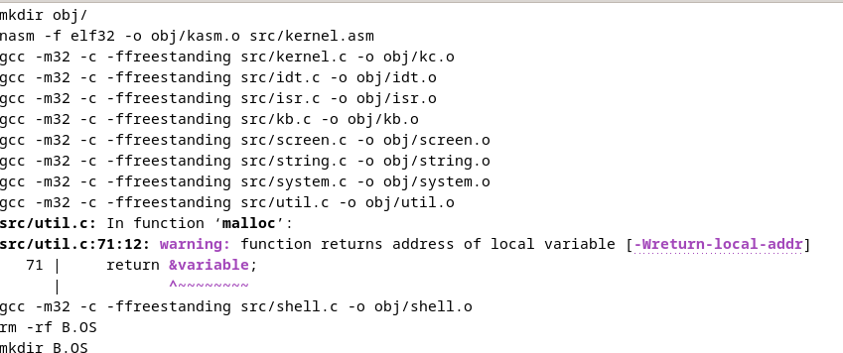
Figura 40 – Erro malloc observado.
Para corrigirmos adicionamos o argumento no Makefile:
obj/util.o: src/util.c
$(COMPILER) $(CFLAGS) -Wno-return-local-addr src/util.c -o obj/util.o
Isso serve para desativar um aviso específico relacionado ao retorno de endereços locais.
Feito isso, tivemos exito para compilarmos o nosso sistema operacional conforme abaixo (Figura 41).
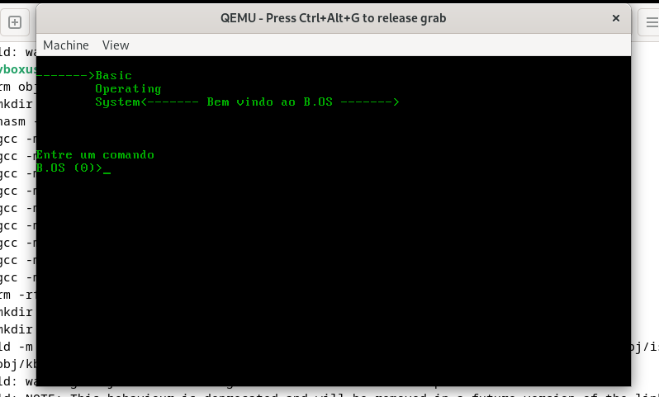
Figura 41 – Compilado com sucesso.
Para teste, iremos demonstrar o comando cor para mostrar que esta funcionando, para não deixar tão intenso o documento iremos apenas falar deste mas os outros também funcionam perfeitamente.
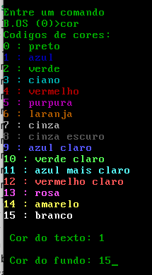
Figura 42 – Parte 1 – Teste 1
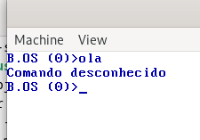
Figura 43 – Parte 2 – Teste 1 Resultado
Ou seja, está funcionando perfeitamente como o esperado.
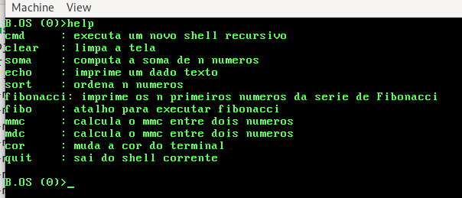
Figura 44 – Comando help
- Referências
- Dalton Matsuo Tavares, (2023) “Projeto 3 – Projeto de um S.O. (BOS - Basic Operating System)”, material disponibilizado no google classroom e SIGAA, Dezembro.
- Milliseconds, (2023) “Keyboard Scan Codes”, https://www.millisecond.com/support/docs/v5/html/language/scancodes.htm, Dezembro.
- GNU, (2024) “GNU make”, https://www.gnu.org/software/make/manual/make.html#Simple-Makefile, Janeiro.
- Debian, (2023) “Chapter 4. Simple Example”, https://www.gnu.org/software/make/manual/make.html#Simple-Makefile, Novembro.

